TỔNG CỤC ĐỊA CHÍNH  ------- | CỘNG HÒA XÃ HỘI CHỦ NGHĨA VIỆT NAM  Độc lập - Tự do - Hạnh Phúc  --------------
Số: 1125/ĐĐBĐ | Hà Nội, ngày 19 tháng 11 năm 1994

TỔNG CỤC TRƯỞNG TỔNG CỤC ĐỊA CHÍNH
Căn cứ Nghị định số 34/CP ngày 23 tháng 4 năm 1994 của Chính phủ quy định chức năng, nhiệm vụ, quyền hạn và tổ chức bộ máy của Tổng cục Địa chính.
Xét yêu cầu và thực tế phát triển công tác đo đạc bản đồ trong cả nước.
Xét đề nghị của ông Vụ trưởng Vụ Đo đạc Bản đồ.
QUYẾT ĐỊNH
Điều 1: Nay ban hành “Ký hiệu bản đồ địa hình tỉ lệ 1:500, 1:1000, 1:2000 và 1:5000” áp dụng thống nhất trong tất cả các Cơ quan Đo đạc - Bản đồ thuộc các ngành ở Trung ương và các địa phương trong phạm vi cả nước.
Điều 2: Ký hiệu này có hiệu lực áp dụng kể từ ngày 1 tháng 6 năm 1995. Các loại ký hiệu bản đồ địa hình tỉ lệ 1:500, 1:1.000, 1:2000 và 1:5.000 lưu hành trước đây đều không có giá trị.

KT. TỔNG CỤC TRƯỞNG
TỔNG CỤC ĐỊA CHÍNH
PHÓ TỔNG CỤC TRƯỞNG
Gs, Ts. Đặng Hùng Võ

MỤC LỤC
1. Điểm khống chế trắc địa
2. Dân cư
3. Đối tượng kinh tế, văn hóa, xã hội
4. Đường giao thông và các đối tượng liên quan
5. Thủy hệ và các đối tượng liên quan
6. Dáng đất và chất đất
7. Thực vật
8. Ranh giới, tường rào
9. Ghi chú
10. Giải thích ký hiệu
LỜI NÓI ĐẦU
Năm 1977 Cục Đo Đạc và Bản đồ Nhà nước (nay là Tổng cục Địa chính) đã xuất bản tập ký hiệu bản đồ địa hình tỉ lệ 1:5000, 1:1000, 1:2.000, 1:5000. Quá trình sử dụng cho thấy rằng tập ký hiệu trên còn tồn tại nhiều vấn đề và chưa đảm bảo được tính thống nhất của toàn bộ hệ thống ký hiệu bản đồ địa hình tỉ lệ cơ bản của Nhà nước.
Để đáp ứng những nhu cầu cấp thiết về đo vẽ địa hình nhằm phục vụ cho sự phát triển kinh tế quốc dân, Tổng cục Địa chính biên soạn lại tập ký hiệu này. Trong quá trình biên soạn chúng tôi đã sử dụng các kết quả đúc rút được qua kinh nghiệm thực tế sản xuất, tham khảo ký hiệu của các cơ quan chuyên ngành khác và của nước ngoài.
Do phạm vi và mức độ yêu cầu về đo vẽ địa hình rất phong phú và đa dạng chắc chắn tập ký hiệu này cũng không thể không còn thiếu sót. Chúng tôi mong nhận được các ý kiến đóng góp từ phía người sử dụng để xây dựng, tập ký hiệu hoàn chỉnh hơn cho lần xuất bản sau.
I. ĐIỂM KHỐNG CHẾ TRẮC ĐỊA
Số TT | TÊN KÝ HIỆU |  |  | KÝ HIỆU
Số TT |  |  |  | 1:500, 1:1000. 1:2000, 1:5000
1 | Điểm thiên văn  7,93-Độ cao mặt mốc |  |  | 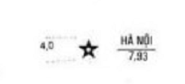
2 | Điểm tọa độ Nhà nước:  a - Thường  279,21 - Độ cao mặt mốc  279,8 - Độ cao mặt đất  b - Trên gò  2,5 - Tỉ cao gò  c - Gắn trên vật kiến trúc |  |  | 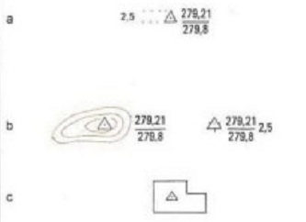
3 | Điểm phương vị của điểm tọa độ Nhà nước |  |  | 
4 | Điểm tọa độ cơ sở:  a - Thường  b - Trên gò  2,5 - Tỉ cao gò  c - Trên vật kiến trúc |  |  | 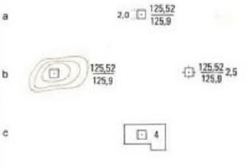
5 | Điểm độ cao Nhà nước;  a - Mốc cơ bản  280,21 - Độ cao mặt mốc  280,6 - Độ cao mặt đất  b - Mốc thường  c - Trên gò  d - Gắn trên vật kiến trúc |  |  | 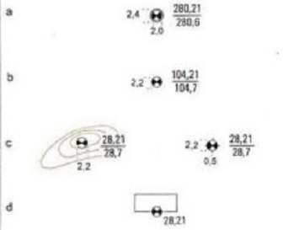
6 | Điểm độ cao kỹ thuật:  a - Thường  28,21 - Độ cao mặt mốc  28,7 - Độ cao mặt đất  b - Trên vật kiến trúc |  |  | 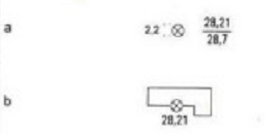
7 | Điểm khống chế đo vẽ, điểm trạm đo  102,1 - Độ cao |  |  | 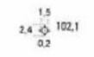
8 | Mốc địa chính |  |  | 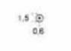
9 | Giao điểm lưới tọa độ |  |  | 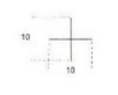
2. DÂN CƯ
Số TT | TÊN KÝ HIỆU |  |  | KÝ HIỆU
Số TT |  |  |  | 1:500, 1:1000 |  | 1:2000, 1:5000
10 | Nhà chịu lửa:  a - 1 tầng  b - 2 tầng  c - 3 tầng trở lên  d - Trên cột  e - Nhà vẽ nửa theo tỉ lệ  f - Nhà vẽ không theo tỉ lệ |  |  | 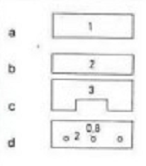 |  | 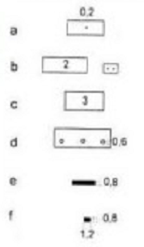
11 | Nhà kém chịu lửa  a - Nhà kém chịu lửa trên cột  b - Nhà vẽ nửa theo tỉ lệ  c - Nhà vẽ không theo tỉ lệ |  |  | 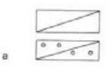 |  | 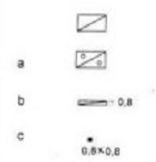
12 | Khối nhà chịu lửa từ 1 đến 3 tầng trong khu phố |  |  |  |  | 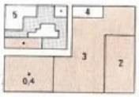
13 | Khối nhà kém chịu lửa từ 1 đến 3 tầng trong khu phố |  |  |  |  | 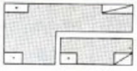
14 | Nhà đột xuất |  |  |  |  | 
15 | Nhà không tường |  |  | 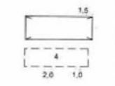 |  | 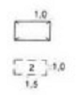
16 | Nhà đang xây dựng
17 | Nhà bị hỏng |  |  | 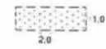 |  | 
18 | Cống tò vò, lối đi xuyên qua nhà |  |  | 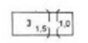 |  | 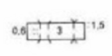
19 | Mái hiên nhà:  a - Không cột  b - Có cột |  |  | 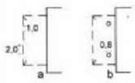 |  | 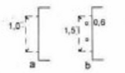
20 | Bậc thềm |  |  |  |  | 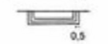
21 | Cầu thang ngoài trời |  |  | 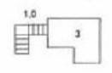 |  | 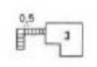
22 | Lối xuống tầng hầm |  |  | 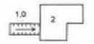 |  | 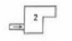
23 | Hành lang trên mặt đất |  |  |  |  | 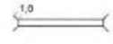
24 | Hành lang trên không |  |  |  |  | 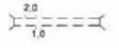
25 | Bể chứa:  a- Nổi  b- Chìm |  |  | 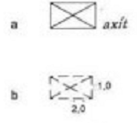 |  | 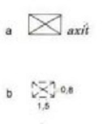
26 | Sân lát mặt |  |  |  |  | 
3. ĐỐI TƯỢNG KINH TẾ VĂN HÓA XÃ HỘI
27 | Kiến trúc dạng tháp cố  20 - Chiều cao tháp |  |  | 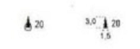
28 | Tượng đài, bia kỷ niệm |  |  | 
29 | Lăng tẩm, nhà mồ |  |  | 
30 | Mộ xây độc lập |  |  | 
31 | Nơi hỏa táng |  |  | 
32 | Nghĩa trang:  1 - Không có cây:  a- Có tường rào bao quanh (Kích thước tường vây trên mẫu ví dụ dùng cho tỷ lệ 1:2000, 1:5000)  b- Không có tường rào  2 - Có cây:  a- Đạt độ che phủ từ 20% trở lên  b- Có độ che phủ dưới 20% |  |  | 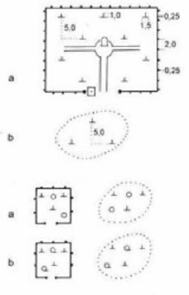
33 | Tam quan |  |  |  |  | 
34 | Cổng xây |  |  |  |  | 
35 | Bảng thông tin quảng cáo |  |  | 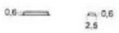
36 | Lô cốt  a-Nổi  b-Chìm |  |  | 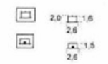 |  | 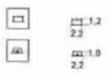
37 | Chòi cao, tháp cao  5-Chiều cao |  |  | 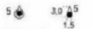 |  | 
38 | Bệnh viện, trạm xá |  |  |  |  | 
39 | Trường học |  |  |  |  | 
40 | Nhà thờ |  |  | 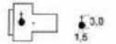 |  | 
41 | Gác chuông |  |  |  |  | 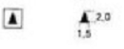
42 | Đình, chùa, đền, miếu |  |  |  |  | 
43 | Sân vận động |  |  | 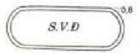 |  | 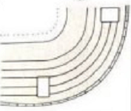
44 | Ống khói  15-Chiều cao |  |  | 
45 | Nhà máy có ống khói |  |  | 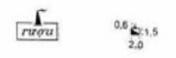
46 | Nhà máy không có ống khói |  |  | 
47 | Trạm thủy điện |  |  | 
48 | Cần cẩu:  a-Cố định  b-Dịch chuyển trên ray  c-Poóc tích (chuyển trên băng tải) |  |  | 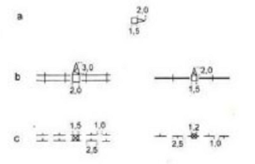
49 | Băng chuyền |  |  | 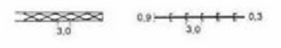
50 | Cửa hầm lò của mỏ:  a-Đang khai thác  b-Ngừng khai thác |  |  | 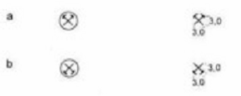
51 | Vỉa khai thác lộ thiên, nơi khai thác lộ thiên |  |  | 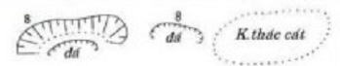
52 | Gò, đống vật liệu thải 13,5 - Tỉ cao |  |  | 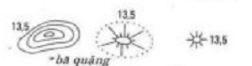
53 | Khu để vật tư ngoài trời |  |  | 
54 | Giếng, hố, lỗ khoan thăm dò địa chất |  |  | 
55 | Hào và lỗ khoan thăm dò địa chất |  |  | 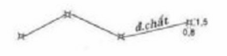
56 | Giàn khoan, tháp khai thác dầu, khí  25-Chiều cao |  |  | 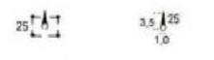
57 | Vết lộ khoáng sản, khu vực sa khoáng |  |  | 
58 | Cột, giàn cột điện, thông tin, v.v  (1-giàn 1 cột, 2-giàn 2 cột, 3-giàn 3 cột, 4-giàn 4 cột)  a-Sắt  15-Chiều cao  b-Bê tông  15-Chiều cao  c-Gỗ  15-Chiều cao |  |  | 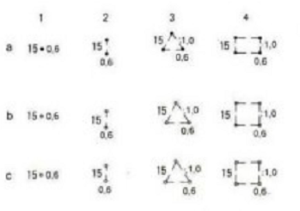
59 | Cột đèn pha, 30-Chiều cao (phân loại vật liệu làm cột như kí hiệu 58) |  |  | 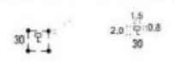
60 | Cột anten, 30-Chiều cao (phân loại vật liệu làm cột như kí hiệu 58) |  |  | 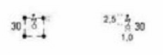
61 | Cột chống sét  15-Chiều cao |  |  | 
62 | Đường dây điện cao thế:  a-Ngoài khu dân cư  6- số lượng dây,  110KV-điện áp  b-Trong khu dân cư  c-Đường điện cao thế đang làm |  |  | 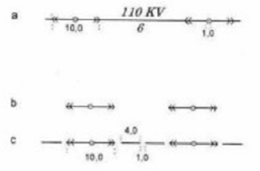
63 | Đường dây điện hạ thế:  4-Số lượng dây;  220 V - Điện áp  a - Ngoài khu dân cư  b - Trong khu dân cư |  |  | 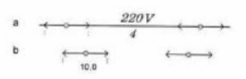
64 | Cáp điện ngầm và giếng kiểm tra |  |  | 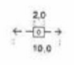
65 | Đường dây thông tin, dây truyền thanh  a- Ngoài khu dân cư  b- Trog khu dân cư |  |  | 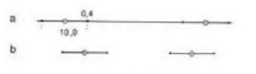
66 | Cáp thông tin ngầm và giếng kiểm tra |  |  | 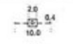
67 | Trạm biến thế:  a-Trên mặt đất  b-Trên cột |  |  | 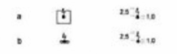
68 | Đài phát phanh, truyền hình |  |  | 
69 | Trạm bưu điện |  |  | 
70 | Trạm điện thoại công cộng |  |  | 
71 | Đài, trạm khí tượng |  |  | 
72 | Động cơ gió |  |  | 
73 | Đài phun nước |  |  | 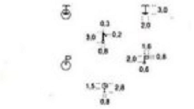
74 | Cột tiếp nước
75 | Cột cờ
76 | Cột đồng hồ
77 | Lò và cụm lò nung, sấy:  a-Lò độc lập  b-Cụm lò |  |  | 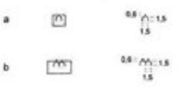
78 | Cối nước |  |  | 
79 | Guồng nước |  |  | 
80 | Trạm tiếp xăng dầu |  |  | 
81 | Bể chứa xăng:  a-Lộ thiên  b-Ngầm |  |  | 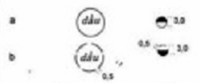
82 | Ống dẫn, ống xi phông:  a-Trên trụ cao  12-Tỉ cao  350-Đường kính ống, sắt-Vật liệu làm ống  Xăng-Chất dẫn trong ống  b-Trên mặt đất  c-Ống dẫn ngầm và giếng kiểm tra |  |  | 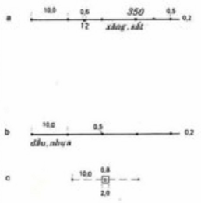
83 | Đường ống thoát nước ngầm và cống kiểm tra (a), cống thoát nước (b) |  |  | 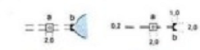
84 | Ruộng muối (a)  Ruộng nuôi tôm và nuôi trồng thủy sản khác (b |  |  | 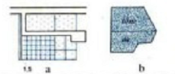
4. ĐƯỜNG GIAO THÔNG VÀ CÁC ĐỐI TƯỢNG LIÊN QUAN
85 | Sân bay:  a-Hoạt động  b-Không hoạt động |  | 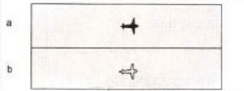
86 | Đường sắt kép |  | 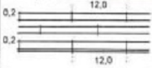 |  | 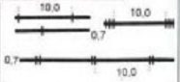
87 | Đường sắt lồng 1m và 1,435m
88 | Đường sắt đơn:  a-Đường rộng 1,435m  b-Đường rộng 1,0m  c-Đường sắt hẹp, đường goòng, đường xe điện  d-Đường sắt cho tàu có bánh răng |  | 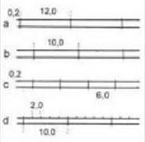 |  | 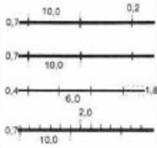
89 | Đường sắt đang làm  (phân loại và kích thước kí hiệu như các kí hiệu 86,87,88 vẽ từng đốt dài 20 mm, đốt nọ cách đốt kia 1mm) |  | 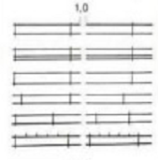 |  | 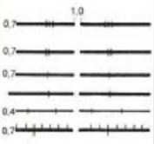
90 | Cầu cao qua đường sắt |  | 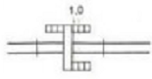 |  | 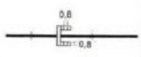
91 | Chỗ đường sắt và đường ô tô gặp nhau  a-Không có chắn đường  b-Có chắn đường |  | 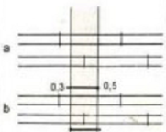 |  | 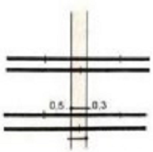
92 | Đường cáp treo và trụ:  a-Trên cột sắt  b-Trên cột bê tông |  | 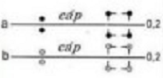 |  | 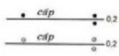
93 | Đoạn đường sắt đắp cao:  a- Không có gia cố  b- Có gia cố  4,0- Tỉ cao |  | 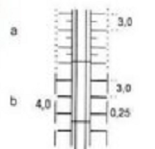 |  | 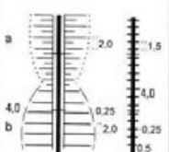
94 | Đoạn đường sắt xẻ sâu :  a- Không có gia cố  3,0- Ghi chú tỉ cao  b- Có gia cố  c- Tường xây (Cửa đường ngầm) |  | 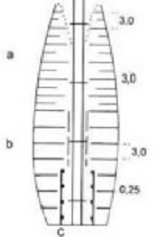 |  | 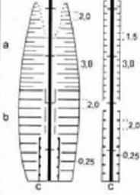
95 | Đường hầm:  4,0-Chiều cao  5,5-Chiều rộng  63-Chiều dài |  | 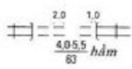 |  | 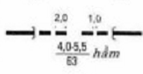
96 | Đường sắt trong ga:  a-Đề pô  b-Chỗ cuối đường  c-Chỗ quay đầu máy  d-Cầu trên không  e-Lối đi ngầm (tuynen) |  | 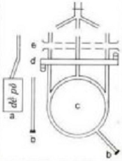 |  | 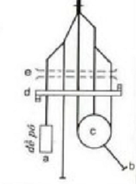
97 | Đường rẽ, trạm ghi |  | 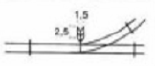 |  | 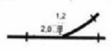
98 | Cột tín hiệu quay |  | 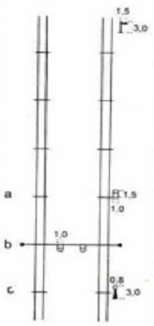 |  | 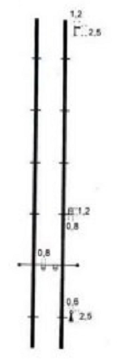
99 | Đèn hiệu:  a-Trên đất  b-Treo  c-Trên trụ
100 | Cột cây số |  |  |  | 
101 | Biển chỉ đường |  | 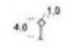 |  | 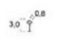
102 | Sân ga:  a-Lát gạch, đá, bê tông, nhựa  b-Rải đất, đá, sỏi  c-Đoạn có mái che |  | 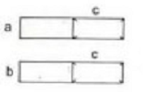 |  | 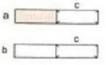
103 | Đường lát bê tông, nhựa, có trục phân tuyến |  | 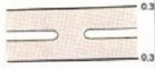 |  | 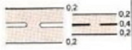
104 | Đường lát bê tông, nhựa không có trục phân tuyến |  | 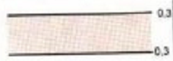 |  | 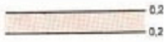
105 | Đường rải gạch, đá: đường cấp phối |  | 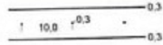 |  | 
106 | Vỉa hè, lề đường:  a-Lát gạch, đá, bê tông  b-Nền đất, sỏi |  | 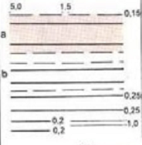 |  | 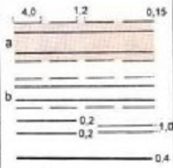
107 | Đường đất lớn
108 | Đường đất nhỏ
109 | Đường nhỏ lát nhựa, gạch, bê tông trong làng, công viên |  | 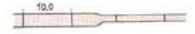
110 | Đường mòn |  |  |  | 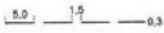
111 | Đường bờ ruộng:  a-Theo tỉ lệ  b-Trên 1m  c-Rộng đến 1m |  | 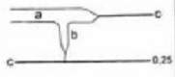 |  | 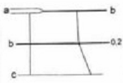
112 | Đường lao gỗ |  | 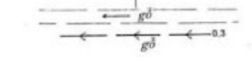
113 | Chỗ thay đổi cấp đường.  Đoạn đường khó đi và đoạn đường nguy hiểm |  | 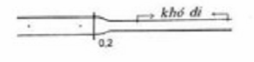
114 | Đường lên cao có bậc xây  a-Đoạn bằng phẳng |  | 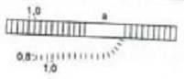
115 | Đoạn đường đang làm:  a-Lát bê tông, nhựa  b-Rải gạch đá, cấp phối  c-Đường đất lớn |  | 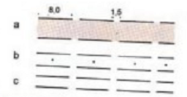
116 | Ghi chú đường |  | 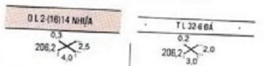
117 | Đỉnh đèo  206,2-Độ cao
118 | Đường đắp cao:  a-Không gia cố  5,0-Tỉ cao  b-Có gia cố  4,1-Tỉ cao |  | 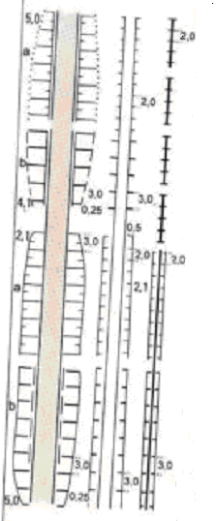 |  | 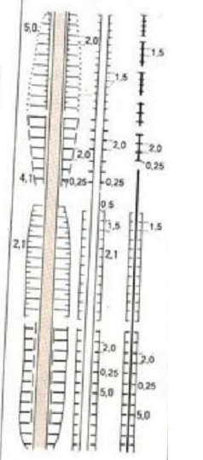
119 | Đường xẻ sâu:  a-Không gia cố  2,1-Tỉ sâu  b-Có gia cố  5,0-Tỉ sâu
120 | Cầu sắt 1 nhịp |  | 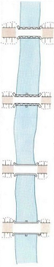 |  | 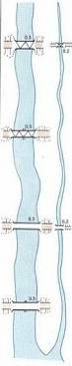
121 | Cầu sắt nhiều nhịp  (Ví dụ 2 nhịp)
122 | Cầu bê tông gạch đá 1 nhịp
123 | Cầu bê tông nhiều nhịp
124 | Cầu quay |  | 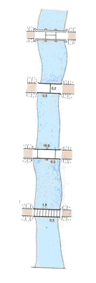 |  | 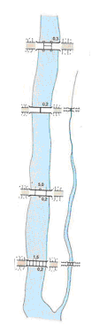
125 | Cầu gỗ 1 nhịp
126 | Cầu gỗ nhiều nhịp
127 | Cầu treo
128 | Cầu phao |  | 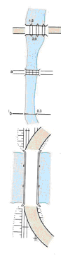 |  | 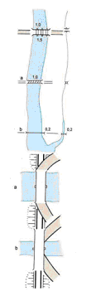
129 | Cầu tre, gỗ ghép đơn giản  a-Vẽ theo tỉ lệ  b-Vẽ nữa theo tỉ lệ
130 | Cầu tầng  a-Đường ô tô ở trên, đường sắt ở dưới  b-Đường ô tô ở dưới, đường sắt ở trên
131 | Ghi chú cầu  S-Vật liệu xây dựng  3-Chiều dài  7-Chiều rộng  25-Trọng tải (tấn)
132 | Cống dưới đường |  | 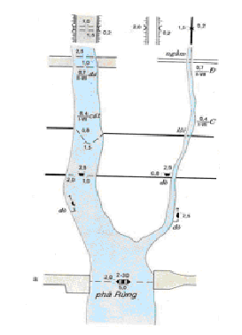
133 | Đường ngầm dưới nước  Đá-Chất liệu đường ngầm (Đ)  0,7-Độ sâu của đường ngầm  II-VII-Thời gian thông xe
134 | Bến lội  C-Chất liệu đáy (cát)  0,4-Độ sâu  I-VII-Thời gian qua được
135 | Bến đò ngang
136 | Bến đò dọc và hướng đi
137 | Bến phà và ghi chú:  a-Bến phà đổ bê tông và phà tự hành  2-Số phà cùng hoạt động  30-Trọng tải 1 phà (tấn)
 | b-Bến phà lát đá hộc và phà ca nô đất  c-Bến phà đất, đá cuội, sỏi và phà kéo tay hoặc máy |  | 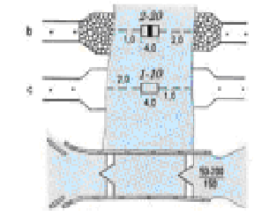
138 | Âu thuyền:  50-Chiều rộng (m)  200-Chiều dài (m)  150-Trọng tải (tấn)
139 | Bến tàu thuyền:  a-Kiểu cầu nối  b-Kiểu đê, đập |  | 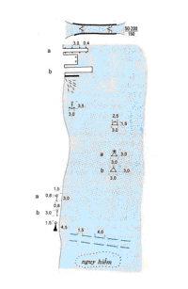
140 | Chỗ đóng, dỡ bè
141 | Chỗ thả neo
142 | Phao buộc tàu thuyền
143 | Phao tín hiệu  a-Có đèn  b-Không có đèn
144 | Cột tín hiệu:  a-Có đèn  b-Không có đèn
145 | Đèn biển
146 | Đường ra vào cảng của tàu thuyền
147 | Khu vực nguy hiểm
5. THỦY HỆ VÀ CÁC ĐỐI TƯỢNG LIÊN QUAN
148 |  | Đường mép nước không ổn định (đường mép nước không phải là đường bờ, được xác định tại thời điểm đo vẽ hoặc ghi nhận theo ảnh;  a-Đường bờ) | 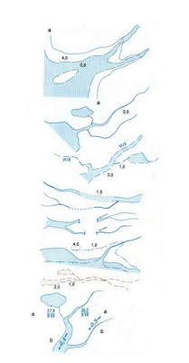
149 |  | Đường bờ và dòng chảy ổn định (đường mép nước và đường bờ trùng nhau trên bản đồ)
150 |  | Sông, suối, hồ có nước theo mùa  VI-IX-Thời gian có nước
151 |  | Đoạn sông, suối khó xác định chính xác
152 |  | Đoạn sông, suối mất tích, đoạn chảy ngầm
153 |  | Đường mép nước khi có lũ và mép nước lúc triều kiệt
154 |  | Sông, suối, hồ khô cạn
155 |  | Ghi chú đặc điểm sông, hồ  a-Độ cao mực nước và thời gian đo  b-Tốc độ nước chảy và hướng nước chảy
 |  | c-Độ rộng, độ sâu và chất đáy, 32-rộng, 10-sâu, B-bùn  d-Hướng dòng chảy và hướng thủy triều  e-Sông, kênh có ảnh hưởng thủy triều (không rõ hướng) | 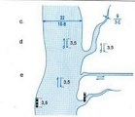
156 |  | Cột đo nước
157 |  | Giếng nước:  a-Xây  b-Không xây
158 |  | Mạch nước khoáng, mạch nước nóng
159 |  | Bình độ sâu và ghi chú độ sâu  15-điểm độ sâu | 
160 |  | Bãi ven sông, hồ, biển:  a-Bùn  1-Ngập nước  2-Không ngập nước | 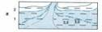
 |  | b-Cát  1-Ngập nước  2-Không ngập nước (cát ướt) | 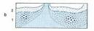
 |  | c-Đá sỏi, vỏ sò ốc  1-Ngập nước  2-Không ngập nước | 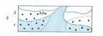
161 |  | Bãi san hô:  a-Nổi  b-Chìm | 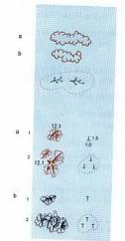
162 |  | Bãi rong
163 |  | Đá dưới nước:  a-Nổi:  1-Đứng lẻ  2-Cụm, khối  12,1-Độ cao đỉnh  b-Chìm  1-Đứng lẻ  2-Cụm khối
164 |  | Thác nước:  15,0-Chiều cao thác  27,4:12,2-Độ cao mặt nước trên và dưới thác  8-XI-Thời gian đo | 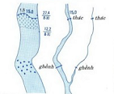
165 |  | Ghềnh
166 |  | Bờ dốc tự nhiên:  1-Đất, sỏi, cát:  a-Dưới chân có bãi  5,1-Tỉ cao  b-Dưới chân không có bãi  3,1-Tỉ cao  2-Đá  a-Dưới chân có bãi  b-Dưới chân không có bãi | 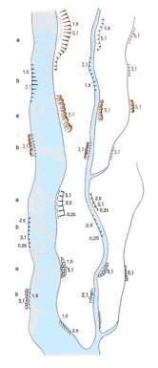
167 |  | Bờ cạp  1-Xây, kè bê tông:  a-Dưới chân có bãi  5,1-Tỉ cao  b-Dưới chân không có bãi  3,1-Tỉ cao  2-Xếp đá hộc:  a-Dưới chân có bãi  b-Dưới chân không có bãi  3-Cạp tre, gỗ
168 |  | Kênh đào, mương dẫn nước | 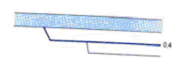
169 |  | Kênh, mương đang đào | 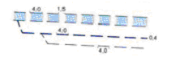
170 |  | Máng dẫn nước:  a-Nổi trên trụ xây  b-Trên mặt đất | 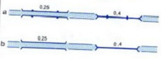
171 |  | Bờ kênh, mương đắp cao:  a-Xây | 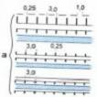 |  | 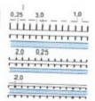
 |  | b-Đắp đất | 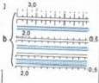 |  | 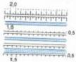
172 |  | Bờ kênh xẻ sâu:  a-Xây  4,1-Tỉ sâu | 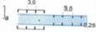 |  | 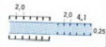
 |  | b-Đắp đất  3,0-Tỉ sâu | 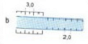 |  | 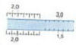
173 |  | Cống trên kênh, mương:  a-Có thiết bị điều tiết nước  b-Không có thiết bị điều tiết nước  c-Cống tháo nước vào đồng | 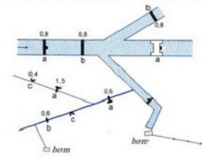
174 |  | Trạm bơm
175 |  | Đập xây:  a-Ôtô qua được  19,8 và 19,1-Mực nước trên và dưới đập | 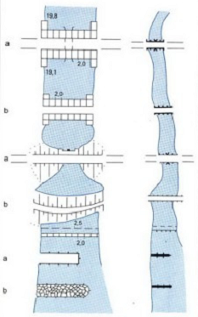
 |  | b-Ô tô không qua được, không có cửa
176 |  | Đập đất:  a-Ô tô qua được, có cống
 |  | b-Ô tô không qua được, không có cống
177 |  | Đập tràn
178 |  | Đập chắn sóng:  a-Xây bê tông (Khoảng cách giữa các đốt ký hiệu tùy thuộc vào tỉ lệ bản đồ)  b-Xếp đá hộc (Khoảng cách giữa các đốt ký hiệu tùy thuộc vào tỉ lệ bản đồ)
179 |  | Đê:  7,5-Độ cao mặt đê | 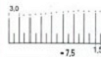 |  | 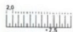
 |  | a-Đoạn đê có con trạch 0,5-Tỉ cao con trạch | 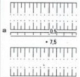 |  | 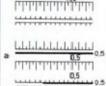
 |  | b-Đoạn có nhiều tầng, bậc | 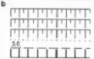 |  | 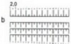
 |  | c-Đoạn xây | 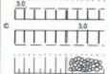 |  | 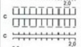
 |  | d-Đoạn kè đá | 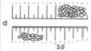 |  | 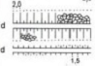
 |  | e-Đoạn kè tre nứa, gỗ | 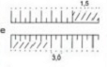 |  | 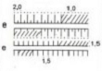
 |  | f-Điểm canh đê và số hiệu | 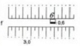 |  | 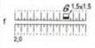
6. DÁNG ĐẤT VÀ CHẤT ĐẤT
180 |  | Bình độ:  a-Bình độ cơ bản  b-Bình độ cái  c-Bình độ nửa khoảng cao đều  d-Bình độ phụ  e-Nét chỉ dốc  g-Bình độ vẽ nháp  h-Ghi chú độ cao bình độ | 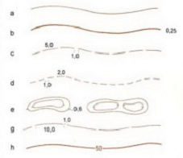
181 |  | Điểm độ cao:  a-Độ cao khống chế  b-Độ cao thường và độ cao chân vật phương vị | 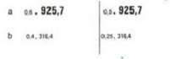
182 |  | Khe rãnh xói mòn có độ rộng trên bản đồ:  a-Lớn hơn 1mm  b-Từ 0,5mm đến 1,0mm  c-Dưới 0,5mm  d-Đang hình thành  0,8; 0,5-Độ sâu (mét) | 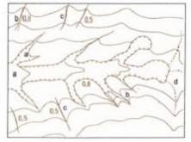
183 |  | Sườn đất dốc đứng:  2,7-Tỉ cao  a-Hẹp hơn 1mm trên bản đồ  b-Rộng hơn 1mm trên bản đồ | 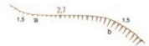
184 |  | Sườn đất sụt, đứt gãy  1,6-Tỉ cao | 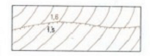
185 |  | Sườn sụt lở:  a-Đất cát | 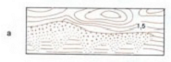
 |  | b-Đá sỏi | 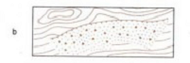
186 |  | Sườn đất trượt | 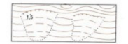
187 |  | Vùng núi đá | 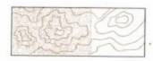
188 |  | Vách đá (không biểu thị được bằng đường bình độ) | 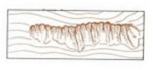
189 |  | Khối đá, lũy đá không biểu thị được bằng bình độ 5,1 - Tỉ cao | 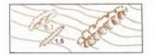
190 |  | Đá độc lập (không biểu thị được bằng bình độ)
191 |  | Dòng đá; suối đá, sỏi | 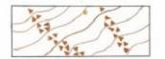
192 |  | Bãi đá:  a-Phân bố đều  b-Tạo thành cụm, khối | 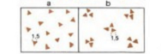
193 |  | Miệng núi lửa
194 |  | Cửa hang động | 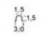
195 |  | Hố, phễu castơ:  a-Biểu thị bằng bình độ  b-Không biểu thị được bằng bình độ  c-Vẽ không theo tỉ lệ | 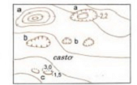
196 |  | Gò đống:  a-Tự nhiên  b-Nhân tạo. 3,1-Tỉ cao | 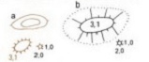
197 |  | Các loại hố nhân tạo, khu vực đào bới. 3,1-Tỉ sâu | 
198 |  | Địa hình bậc thang, ruộng bậc thang | 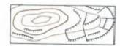
199 |  | Cát:  a-Cát phẳng | 
 |  | b-Cát hình làn sóng | 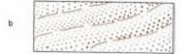
 |  | c-Cát đụn, cồn cát | 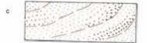
200 |  | Đầm lầy nước ngọt và thực vật:
 |  | a-Khó qua, 2,0-Độ sâu | 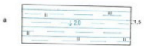
 |  | b-Dễ qua | 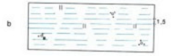
201 |  | Đầm lầy nước mặn và thực vật  a-Khó quá, 2,0-Độ sâu | 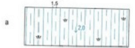
 |  | b-Dễ qua | 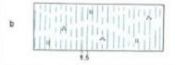
7. THỰC VẬT
202 |  | Rừng:  a-Lá rộng và ghi chú  b-Lá kim và ghi chú  c-Tre, nứa và ghi chú  d-Dừa, cọ  e-Hỗn hợp  f-Đường chia lô  g-Ưa mặn, chua phèn  1-Trên cạn, 2-Dưới nước | 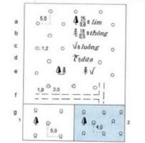
203 |  | Rừng thưa, cây rải rác | 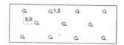
204 |  | Rừng non, tái sinh, rừng mới trồng:  a-Lá rộng và ghi chú  b-Lá kim và ghi chú  c-Tre, nứa  d-Dừa, cọ  e-Hỗn hợp  f-Đường chia lô  g-Ưa mặn, chua phèn  1-Trên cạn, 2-Dưới nước | 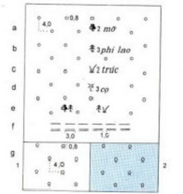
205 |  | Rừng cây bụi, cây bụi rải rác | 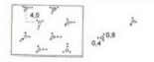
206 |  | Rừng cây bụi ưa mặn chua phèn, cây bụi ưa mặn chua phèn rải rác  1-Trên cạn, 2-Dưới nước | 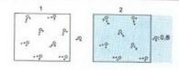
207 |  | Ghi chú rừng:  25-Chiều cao  0,6-Đường kính  8-Khoảng cách giữa các cây | 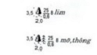
208 |  | Thực vật trong khu dân cư với tán cây:  a-Có độ che phủ trên 20%  b-Có độ che phủ dưới 20%  (Nếu là cây trồng thì vẽ theo ký hiệu tương ứng) | 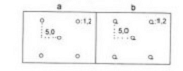
209 |  | Dải cây và hàng cây to, cao (từ 4m trở lên) | 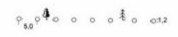
210 |  | Dải cây và hàng cây non, thấp (dưới 4m) | 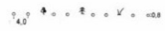
211 |  | Hàng cây bụi, rặng cây bụi
212 |  | Cây độc lập | 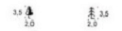
213 |  | Cụm cây độc lập | 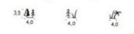
214 |  | Cỏ thấp:  a-Trên cạn  b-Dưới nước | 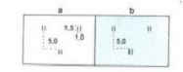
215 |  | Cỏ cao:  a-Trên cạn  b-Dưới nước | 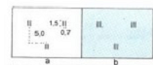
216 |  | Cây thân cói lau, sậy, dừa nước:  a-Trên cạn  b-Dưới nước | 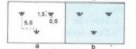
217 |  | Cây trồng thân gỗ (Cây công nghiệp,cây ăn quả lâu năm);  a-Mọc thành rừng  b-Không thành rừng | 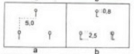
218 |  | Cây trồng thân dừa, cọ:  a-Mọc thành rừng  b-Không thành rừng | 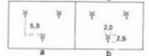
219 |  | Cây trồng thân bụi:  a-Mọc thành rừng  b-Không thành rừng | 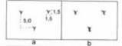
220 |  | Cây trồng thân dây | 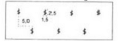
221 |  | Cây trồng thân cỏ | 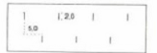
222 |  | Lúa:  a-Lúa trên nương  b-Lúa nước | 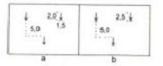
223 |  | Màu | 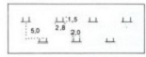
224 |  | Rau:  a-Trên cạn  b-Dưới nước | 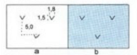
225 |  | Hoa, cây cảnh | 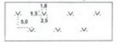
226 |  | Sen, ấu, súng, bèo v.v… | 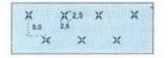
8. RANH GIỚI, TƯỜNG RÀO
227 |  | Biên giới quốc gia  a-Xác định  b-Chưa xác định  c-Mốc và số hiệu mốc | 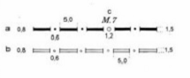
228 |  | Địa giới tỉnh và cấp tương đương:  a-Xác định  b-Chưa xác định  c-Mốc địa giới cấp tỉnh | 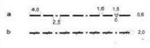
229 |  | Địa giới huyện và cấp tương đương:  a-Xác định  b-Chưa xác định  c-Mốc địa giới cấp huyện | 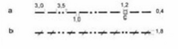
230 |  | Địa giới xã và cấp tương đương:  a-Xác định  b-Chưa xác định  c-Mốc địa giới cấp xã | 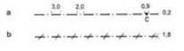
231 |  | Ranh giới khu cấm
232 |  | Ranh giới sử dụng đất
233 |  | Ranh giới thực vật  a-Chính xác  b-Không chính xác | 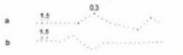
234 |  | Thành lũy:  a-Gạch, đá, bê tông:  1-Theo tỉ lệ  2-Nửa theo tỉ lệ  b-Đất:  1-Theo tỉ lệ  2-Nửa theo tỉ lệ  c-Cổng thành | 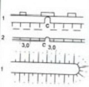 |  | 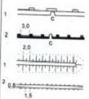
235 |  | Tường:  a-Xây gạch đá:  1-Theo tỉ lệ  2-Nửa theo tỉ lệ | 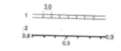 |  | 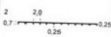
 |  | b-Tường đất cao trên 1m:  1-Theo tỉ lệ  2-Nửa theo tỉ lệ | 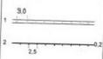 |  | 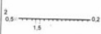
236 |  | Hàng rào:  a-Song sắt, bê tông  b-Dây, lưới kim loại  c-Tre, gỗ | 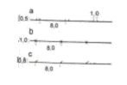 |  | 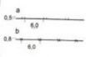
9. GHI CHÚ
237 |  | Tên thủ đô | 
238 |  | Tên thành phố trực thuộc TW | 
239 |  | Thành phố thuộc tỉnh | 
240 |  | Thị xã | 
241 |  | Các khu vực dân cư kiểu thành thị, thị trấn | 
242 |  | Huyện | 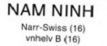
243 |  | Xã | 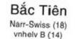
244 |  | Thôn, xóm | 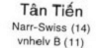
245 |  | Ghi chú điểm độ cao khống chế | 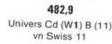
246 |  | Bình độ | 
247 |  | Ghi chú thời gian, độ cao
248 |  | Ghi chú tính chất đường, tỉ cao 1A số hiệu đường 12.(14) chiều rộng NHỰA - vật liệu rải mặt | 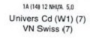
249 |  | Ghi chú dưới dạng phân số, số tầng nhà | 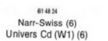
250 |  | Ghi chú mốc biên giới ranh giới tỉnh | 
251 |  | Ghi chú tên đường phố tên riêng | 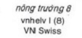
252 |  | Ghi chú thuyết minh | 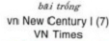
253 |  | Ghi chú tên vịnh, eo biển, cửa biển, hồ lớn | 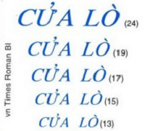
254 |  | Ghi chú sông tầu thủy chạy được | 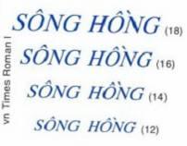
255 |  | Sông ca nô, thuyền lớn chạy được | 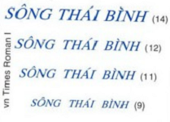
256 |  | Ghi chú suối, mương, kênh, hồ nhỏ | 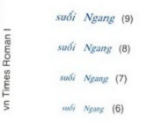
257 |  | Ghi chú tên đảo, mũi đất | 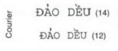
258 |  | Ghi chú tên dải núi, dãy núi | 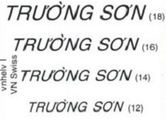
259 |  | Ghi chú tên địa hình cao nguyên, đồng bằng | 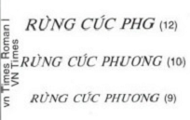
260 |  | Ghi chú tên núi, đỉnh núi | 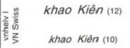
261 |  | Tên đèo | 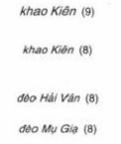
262 |  | Tỉnh lị | 
263 |  | Huyện lị | 
264 |  | TRÌNH BÀY KHUNG
 |  | Số hiệu mảnh, tên mảnh | 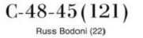
 |  | Tỉnh góc | 
 |  | Huyện góc | 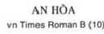
 |  | Lưới ô | 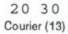
 |  | Đai
 |  | Nước tiếp biên | 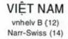
 |  | Nước góc khung | 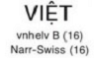
 |  | Giải thích ngoài khung | 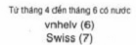
 |  | Trong ngoặc | 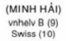
 |  | Số hiệu mảnh cạnh | 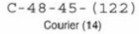
 |  | Tọa độ góc | 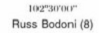
 |  | Bảng chắp | 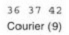
 |  | In lần thứ… | 
 |  | Tỉnh tiếp biên | 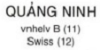
 |  | Huyện tiếp biên | 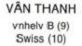
 |  | Xã tiếp biên | 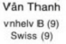
 |  | Ghi chú
 |  | Nếu “KIỂU CHỮ” có 2 dòng thì được phép dùng một trong 2 kiểu, ưu tiên kiểu ghi dòng trên
GHI CHÚ TẮT TRÊN BẢN ĐỒ
Các ghi chú tắt trên bản đồ chỉ dùng trong trường hợp diện tích trên bản đồ không cho phép ghi đầy đủ, hoặc nếu ghi đầy đủ thì chữ ghi chú ảnh hưởng đến nội dung và khả năng đọc của bản đồ. Những ghi chú không có quy định viết tắt nêu trong bảng dưới đây thì không được viết tắt.
I - Các chữ viết tắt dùng để ghi chú tắt các danh từ chung đứng trước tên riêng, hoặc địa vật, đối tượng chưa có ký hiệu chung:
Các địa vật và đối tượng tự nhiên:
Sông Sg.
Suối S.
Kinh, kênh K.
Ngòi Ng.
Rạch R.
Khuổi Kh.
Nậm N.
Lạch L.
Cửa sông C.
Vịnh V.
Vụng, vũng Vg.
Đảo Đ.
Hòn H.
Quần đảo QĐ.
Bán đảo BĐ.
Mũi đất M.
Hang Hg.
Động Đg.
Núi N.
2. Các địa vật và đối tượng kinh tế văn hóa xã hội:
Thành phố (Khi cần thiết) T.P.
Thị xã (Khi cần thiết) T.X.
Thị trấn (Khi cần thiết) T.T.
Quận (Khi cần thiết) Q.
Huyện (Khi cần thiết) H.
Bản, Buôn B.
Thôn Th.
Lũng, Làng Lg.
Mường Mg.
Xóm X.
Chòm Ch.
Plei Pl.
Trại Tr.
Ủy Ban Nhân Dân UB
Bệnh viện Bv.
Trường học Trg.
Nông trường Nt.
Lâm trường Lt.
Công trường Ct.
Công ty Cty
Trại chăn nuôi Chăn nuôi
Nhà thờ N.thờ
Công viên C.viên
Bưu điện BĐ
Câu lạc bộ CLB
Công an CA
Doanh trại quân đội Q.đội
Hợp tác xã HTX
Khu tập thể KTT
Khách sạn Ks.
Khu vực cấm Cấm
Trại, Nhà điều dưỡng Đ.dưỡng
Nhà văn hóa NVH
10. GIẢI THÍCH KÝ HIỆU
QUY ĐỊNH CHUNG
1- Mỗi ký hiệu có một số thứ tự và một tên gọi. Số thứ tự của phần giải thích tương ứng với số thứ tự của ký hiệu.
2- Ký hiệu gồm 3 loại:
- Ký hiệu theo tỉ lệ.
- Ký hiệu nửa theo tỉ lệ.
- Ký hiệu không theo tỉ lệ.
Các ký hiệu theo tỉ lệ có kích thước tỉ lệ với kích thước thực của địa vật.
Các ký hiệu nữa theo tỉ lệ có một chiều tỉ lệ với kích thước thực của địa vật, chiều kia biểu thị qui ước.
Các ký hiệu không theo tỉ lệ (còn gọi là ký hiệu quy ước) có hình dáng và kích thước quy định như đã ghi bên cạnh ký hiệu, sử dụng cho trường hợp địa vật không thể vẽ theo tỉ lệ được, ngoài ra sử dụng trong các trường hợp biểu thị tượng trưng (sau đây gọi tắt là ký hiệu tượng trưng).
3- Ký hiệu tượng trưng là trường hợp sử dụng ký hiệu không theo tỉ lệ đặt vào trong đồ hình phân bố thực của địa vật để biểu thị địa vật đó, chỉ sử dụng cho các trường hợp có trong quy định ký hiệu này. Quy định biểu thị như sau:
- Nếu đồ hình của địa vật đạt tiêu chuẩn vẽ theo tỉ lệ thì vẽ đầy đủ phạm vi địa vật và đặt ký hiệu không theo tỉ lệ vào vị trí trọng yếu của địa vật hoặc tâm của ký hiệu không theo tỉ lệ vào vị trí trọng yếu của địa vật hoặc tâm của ký hiệu không theo tỉ lệ trùng với tâm của địa vật, chăn của ký hiệu phi tỉ lệ song song với khung Nam bản đồ hay nói cách khác là trục đứng của nó vuông góc với khung Nam bản đồ.
- Nếu đồ hình của địa vật có diện tích trên bản đồ lớn không quá 2 lần diện tích ký hiệu không theo tỉ lệ thì chỉ vẽ ký hiệu phi tỉ lệ mà không vẽ đồ hình, khi đó ký hiệu tượng trưng trở lại là ký hiệu vẽ không theo tỉ lệ.
- Nếu diện tích của đồ hình địa vật lớn hơn 2 lần diện tích ký hiệu không theo tỉ lệ nhưng vẫn nhỏ thì ký hiệu không theo tỉ lệ bố trí đúng vị trí và đồ hình địa vật được phép bỏ bớt những nét rối để đọc rõ và không hiểu sai ký hiệu.
4-Những trường hợp phải bố trí song song với khung Nam bản đồ:
- Các ký hiệu không theo tỉ lệ.
- Các ghi chú tên dân cư, đơn vị hành chính.
- Điểm độ cao, điểm mực nước, độ cao địa vật, các ghi chú cho đặc trưng và tính chất dưới hình thức phân số.
- Ghi chú tên riêng của các địa vật kinh tế xã hội giải thích kèm theo ký hiệu.
- Các ký hiệu tượng trưng cho phân bố thực vật, chất đất đã quy định phân bố song song với khung Nam bản đồ.
Những ghi chú khác bố trí theo hướng của địa vật, đầu chữ và số quay lên phía trên (trừ ghi chú độ cao, độ sâu phải quay về phía cao hơn). Những ghi chú không bố trí theo hướng địa vật được, có thể bố trí song song với khung Nam bản đồ.
Những ghi chú viết tắt phải theo đúng quy định ở phần “Viết tắt và ghi chú tắt” trong tập ký hiệu này.
5- Vị trí tâm ký hiệu quy định như sau:
- Ký hiệu có dạng hình học: tròn, vuông, chữ nhật, tam giác, sao v.v…tâm ký hiệu là tâm địa vật.
- Ký hiệu tượng hình có đường đáy, ví dụ: đình, chùa, tháp, v.v…thì tâm ký hiệu là điểm giữa của đường đáy.
- Ký hiệu có chân vuông góc hoặc chấm tròn, vòng tròn ở chân (cây độc lập, trường hợp, trạm khí tượng v.v…) tâm ký hiệu là đỉnh góc vuông ở chân hoặc tâm chấm tròn ở chân.
- Ký hiệu rỗng chân (lò, hang, động, v,v…) tâm ký hiệu ở giữa hai chân.
- Ký hiệu hình tuyến (đường, cầu, cống, mương v,v…) tâm ký hiệu là đường tâm địa vật.
6-Khi nhiều địa vật trùng hoặc giao nhau:
Trên bản đồ địa hình 1/500-1/5000 nói chung không giải quyết xê dịch nét vẽ mà yêu cầu xử lý như sau:
- Những địa vật hạng trên và địa vật có ý nghĩa phương vị cao hơn vẽ đầy đủ và đúng tâm vị trí của nó, những địa vật hạng dưới vẽ ngắt hoặc nhường nét.
Quy định xếp hạng từ trên xuống dưới như sau:
Đối với địa vật độc lập:
1) Điểm khống chế trắc địa.
2) Địa vật có ý nghĩa phương vị cao hơn và phân theo thứ tự ưu tiên:
- Bê tông, sắt, thép.
- Gạch, đá.
- Tre gồ, đất.
Đối với địa vật hình tuyến:
3) Đường bờ nước.
4) Đường ô tô từ cấp cao đến cấp thấp.
5) Đường đất.
6) Ranh giới đất đai.
7) Ranh giới thực vật.
Trường hợp đặc biệt cho phép xê dịch đối với các ký hiệu địa vật sau:
- Đường đất nhỏ.
- Đường mòn.
- Đường dây các loại.
- Đường ống các loại.
- Hàng cây.
- Ranh giới đất đai, thực vật.
Khi các ký hiệu giao nhau ký hiệu có vị trí không gian ở trên vẽ đầy đủ, ký hiệu ở dưới vẽ ngắt (trừ trường hợp có ký hiệu quy định riêng).
7- Các ký hiệu theo tỉ lệ và nữa theo tỉ lệ.
Các ký hiệu không theo tỉ lệ có tâm nằm trong mảnh bản đồ phần thừa ra ngoài không quá ¼ ký hiệu được phá khung để vẽ hoàn chỉnh. Nếu có tâm nằm sát mép khung trong thì phải vẽ trên cả hai mảnh bản đồ kề nhau, nét khung dừng lại cách ký hiệu 0,2 mm.
8- Ký hiệu trên các bảng bố trí theo cột, ký hiệu trong cột thuộc tỉ lệ nào áp dụng cho tỉ lệ ấy. Nếu không phân chia cột là ký hiệu dùng chung cho tất cả các tỉ lệ từ 1:500 đến 1:5000.
Trong mỗi cột, ký hiệu đầu tiên bên trái là ký hiệu vẽ theo tỉ lệ, nếu ký hiệu bên trái vẽ đồ hình địa vật có đặt ký hiệu quy ước bên trong và không ghi kích thước ký hiệu là ký hiệu tượng trưng. Các ký hiệu vẽ không theo tỉ lệ và nửa theo tỉ lệ có ghi kích thước ký hiệu và đặt bên phải hoặc bên dưới ký hiệu vẽ theo tỉ lệ. Ký hiệu nửa theo tỉ lệ chỉ ghi kích thước quy định cho phần không theo tỉ lệ. Ký hiệu không theo tỉ lệ có ghi đầy đủ kích thước các chiều của ký hiệu bên cạnh ký hiệu lấy đơn vị là milimét. Nếu lực nét ký hiệu là 0,1 mm thì không có ghi chú lực nét bên cạnh ký hiệu. Những ký hiệu tượng trưng cho phân bố đều trong diện tích nếu không có quy định kích thước thì vẽ như mẫu. Nếu mảng rộng có thể tăng giãn cách giữa các ký hiệu nhưng không lớn hơn 1,5 lần so với quy định.
9- Một số địa vật quan trọng có quy mô lớn thường vẽ được theo tỉ lệ như: chợ, trạm, trại nuôi trồng, thí nghiệm, cửa hàng bách hóa, triển lãm, rạp hát, bến xe và những công trình kinh tế văn hóa xã hội lớn khác mặc dù không có ký hiệu quy định riêng trong tập ký hiệu này nhưng khi đo vẽ vẫn phải dùng ghi chú để thể hiện đầy đủ.
10-Các giá trị đo độ cao, dài, rộng, sâu, tỉ cao, sâu của địa vật tính bằng mét. Giá trị trọng tải của cầu, phà tính bằng tấn, tốc độ dòng chảy tính bằng mét/giây.
11- Ở phần giải thích ký hiệu, chỉ giải thích những điều hoặc những ký hiệu chưa được phổ thông hoặc dễ bị nhầm. Đôi khi còn nêu ra quy định lấy bỏ hoặc chỉ dẫn biểu thị. Những trường hợp không được nhắc đến thì phải giải quyết theo qui phạm, theo phương án KT-KT hoặc theo chỉ dẫn biên tập.
12- Bản đồ địa hình tỉ lệ 1/500, 1/1000, 1/2000, 1/5000 in bằng 3 màu: nâu, lơ, đen.
Lòng sông, hồ, ao, biển in bằng Tram chấm lơ 15%.
Lòng đường, sân, sân lát bê tông, nhựa in bằng Tram chấm nâu 15%.
Lòng khối nhà chịu lửa: Tram kẻ nâu 30%.
Lòng khối nhà kém chịu lửa Tram chấm đen 10%.
ĐIỂM KHỐNG CHẾ TRẮC ĐỊA
Các điểm khống chế trắc địa phải được vẽ chính xác đầy đủ lên bản đồ trong mọi trường hợp. Các địa vật khác có thể nhường nét hoặc xê dịch để tạo điều kiện biểu thị đầy đủ, chính xác các điểm khống chế.
1- Điểm thiên văn: Là các điểm tọa độ Nhà nước có đo thiên văn hoặc có xác định tọa độ bằng đo thiên văn.
2- Điểm tọa độ Nhà nước: Là những điểm khống chế trắc địa hạng I, II, III, IV được đo bằng các phương pháp tam giác, đường chuyền, GPS, và các điểm của các cơ quan khác đã được đánh giá xếp hạng tương ứng với các cấp nêu trên. Độ cao mặt mốc ghi chú chính xác tới cm, độ cao mặt đất ghi chú chính xác tới dm. Các điểm tọa độ trên nóc nhà không ghi chú độ cao.
3- Điểm phương vị của điểm tọa độ Nhà nước: Là các điểm bổ trợ dùng để định hướng cho các điểm tọa độ Nhà nước xác định trong quá trình đo đạc.
4- Điểm tọa độ cơ sở: Là các điểm tọa độ được xây dựng theo nguyên tắc chêm dày trên cơ sở lưới điểm tọa độ Nhà nước để phục vụ cho đo vẽ chi tiết bản đồ.
5- Điểm độ cao Nhà nước: Là những điểm gốc độ cao nằm trong mạng lưới độ cao quốc gia xác định bằng các phương pháp thủy chuẩn cấp I, II, III, IV. Độ cao mặt mốc ghi chú chính xác đến cm, độ cao mặt đất ghi chú chính xác đến dm.
6,7- Điểm độ cao kỹ thuật và điểm trạm đo: Là những điểm sử dụng khi đo vẽ chi tiết. Loại điểm này chỉ thể hiện khi có nhu cầu.
8-Mốc địa chính: Là mốc tọa độ phục vụ mục đích quản lý đất đai, đo vẽ khi có yêu cầu.
9- Giao điểm lưới tọa độ: Phục vụ cho việc đo tính, xác định tọa độ các điểm trên bản đồ khi sử dụng bản đồ.
DÂN CƯ
10,11- Nhà chịu lửa và kém chịu lửa: Nhà vẽ độc lập phân ra chịu lửa và kém chịu lửa. Nhà chịu lửa phân theo số tầng bằng ghi chú số tầng bên trong đồ hình nhà; những nhà 2 tầng có diện tích nhỏ không gộp vào thành khối được có thể dùng 2 dấu chấm thay ghi chú số để thể hiện số tầng nhà, nhà từ 3 tầng trở lên phải thể hiện số tầng bằng ghi chú, nếu diện tích nhà vẽ trên bản đồ không đủ ghi chú thì đưa ghi chú ra bên ngoài đồ hình và đánh mũi tên chỉ vào đồ hình nhà, chú ý để tránh nhầm lẫn khi bố trí ghi chú. Những nhà quá nhỏ nhưng vừa có ý nghĩa định hướng, vừa có giá trị thể hiện mật độ phân bố nhà thì vẽ theo ký hiệu không theo tỷ lệ hoặc ký hiệu vẽ nửa theo tỷ lệ tương ứng với từng loại nhà.
12,13 - Khối nhà chịu lửa và kém chịu lửa: Ở tỉ lệ 1/2000 và 1/5000 khi các nhà 1 tầng và 2, 3 tầng có diện tích nhỏ nằm kề sát nhau liên tục khoảng cách giữa các nhà bằng hoặc nhỏ hơn 0,2mm tính theo tỉ lệ bản đồ thì được vẽ gộp thành khối nhà. Tính chất chịu lửa hoặc kém chịu lửa của khối nhà được xác định bởi số lượng nhà loại tương ứng khi chúng chiếm tỉ lệ cao hơn 50%. Trong phạm vi khối nếu có những nhà 1, 2 tầng lớn vẫn phải vẽ tách riêng theo quy định vẽ nhà độc lập, những nhà cao tầng đều phải vẽ tách riêng và ghi chú số tầng. Khi vẽ gộp phải giữ đúng đồ hình thực tế của khối nhà theo mép ngoài của móng tường nhà ngoài cùng. Khối nhà cũng cần phân biệt số tầng bằng ghi chú số tầng theo loại nhà chiếm tỉ lệ đa số. Nếu vẽ tách riêng thành cụm được thì phải vẽ tách riêng và ghi chú số tầng của từng cụm trong khối. Trên bản đồ in chỉ lồng màu cho khối nhà, nhà vẽ độc lập không lồng màu. Các khu đất trống có diện tích từ 5mm² trở lên trên bản đồ đều phải phân biệt biểu thị. Thực vật trong khu dân cư biểu thị theo quy định ở phần thực vật.
14- Nhà đột xuất: Chỉ vẽ ở tỉ lệ 1/2000 và 1/5000. Đó là những nhà nổi bật so với những nhà xung quanh về mặt kiến trúc, chiều cao, độ lớn, có giá trị như một vật định hướng đối với người sử dụng bản đồ khi quan sát từ xa.
15- Nhà không tường: Có thể có mái là các loại vật liệu lợp khác nhau. Thuộc loại nhà này có thể là nhà để xe, sân ga có mái, lầu công viên, chuồng thú, quán giải khát, v.v…Nếu diện tích nhà trên bản đồ bằng hoặc nhỏ hơn 1mm² thì không biểu thị.
16,17- Nhà đang xây dựng, nhà bị hỏng: Những ký hiệu này chỉ áp dụng cho nhà chịu lửa vẽ được theo tỉ lệ hoặc nửa theo tỉ lệ. Nếu là nhà nửa theo tỉ lệ phải có chiều dài từ 3mm trở lên mới biểu thị. Nhà đang xây dựng nếu tính từ lúc đo vẽ đến khi xuất bản bản đồ (thường là 2 năm) sẽ hoàn thành thì vẽ như đã có. Nhà đang xây dựng không đủ tiêu chuẩn trên và nhà kém chịu lửa đang làm vẽ như đã có. Nhà chịu lửa bị hư hỏng trên 30% và đủ kích thước như quy định trên mới biểu thị, nhà kém chịu lửa bị hư hỏng không biểu thị.
18- Cổng tò vò: Là lối đi xuyên qua được nhà cao tầng. Chỉ biểu thị những loại cổng thường xuyên sử dụng, các loại xe từ xích lô trở lên có thể qua lại được.
19,20- Mái hiên, bậc thềm: Chỉ biểu thị những mái hiên và bậc thềm xây dựng chắc chắn, ổn định và vẽ được theo tỉ lệ. Nét bên trong bậc thềm nếu nhỏ có thể vẽ tượng trưng sau khi xác định được mép trên và dưới của cả khu vực bậc thềm. Các công trình xây dựng khác có bậc thềm (ví dụ: sân vận động, nhà hát ngoài trời) cũng về theo nguyên tắc này.
21,22- Cầu thang ngoài trời: lối xuống tầng ngầm: Dùng biểu thị cầu thang ngoài trời và lối xuống tầng ngầm, đường ngầm của các công trình xây dựng, cầu vượt đường cho người đi bộ v.v…Các nét bậc thang (nếu là cầu có bậc thang) vẽ tượng trưng trong phạm vi từng đoạn thang đã xác định. Lối xuống tầng ngầm vẽ kèm theo mũi tên chỉ hướng đi xuống.
23,24- Hành lang: Chỉ biểu thị khi hành lang có độ rộng đủ có thể vẽ theo tỉ lệ. Ở tỉ lệ 1/5000, nếu không đủ độ rộng để vẽ theo tỉ lệ nhưng hành lang có ý nghĩa quan trọng cho phép phóng độ rộng lên một chút để biểu thị nhưng không vượt quá 1,5 lần độ rộng thực tế.
25- Bể chứa: Chỉ biểu thị những bể chứa xây hoặc làm bằng vật liệu chắc chắn, vẽ được theo tỉ lệ. Ghi chú chất chứa bên cạnh, nếu là bể nước không cần ghi chú.
26-Sân lát mặt: Chỉ thể hiện những sân có lát mặt vẽ được theo tỉ lệ.
ĐỐI TƯỢNG KINH TẾ, VĂN HÓA XÃ HỘI
27- Kiến trúc dạng tháp cổ: Ký hiệu này dùng cho các công trình xây dựng, kiến trúc dạng tháp cổ có ý nghĩa lịch sử, văn hóa. Ưu tiên biểu thị những tháp là di tích lịch sử hoặc di tích kiến trúc. Ghi chú chiều cao cho tất cả những tháp có chiều cao từ 15m trở lên, những tháp có đồ hình chân tháp lớn thì vẽ đồ hình và đặt ký hiệu qui ước vào vị trí trung tâm.
28- Tượng đài, bia kỷ niệm: Ký hiệu này dùng chung cho các tượng đài, bia kỷ niệm (kể cả đài liệt sỹ), tâm của ký hiệu đặt vào vị trí tâm của tượng đài, bia. Những tượng đài, bia cao trên 15m phải ghi chú chiều cao. Nếu có tên riêng thì đều phải ghi chú.
29-Lăng tẩm, nhà mồ: là những nơi được xây cất như những ngôi nhà, dùng để chôn cất và thờ cúng người chết. Biểu thị ưu tiên những nơi có ý nghĩa lịch sử, văn hóa và ghi chú tên riêng nếu có. Những nhà mồ xây tạm không bền vững đều không thể hiện.
30-Mộ xây độc lập: Biểu thị theo thực tế khi chúng có khả năng thể hiện trên bản đồ và có ý nghĩa, áp dụng nguyên tắc chọn, bỏ, ưu tiên biểu thị những cái có ý nghĩa định hướng cao.
31-Nơi hỏa táng: Là những nơi hỏa táng, diện táng người chết. Nếu là hỏa táng, diện táng đặt trong nhà thì ký hiệu chữ thập đặt vào trong đồ hình nhà. Nếu không có nhà thì ký hiệu đặt vào đúng nơi hỏa táng.
32-Nghĩa trang: Tường, rào, mồ mả, đường chia lô, nhà tưởng niệm…trong nghĩa trang khi đủ tiêu chuẩn thì vẽ theo ký hiệu tương ứng, khi không đủ tiêu chuẩn thì dùng chấm giới hạn thể hiện phạm vi. Độ che phủ của thực vật giải quyết như đối với dân cư. Nếu nghĩa trang có cây và mức độ che phủ của tán cây đạt từ 20% trở lên thì vẽ ký hiệu cây giống như đối với rừng. Nếu độ che phủ thấp hơn 20% thì vẽ bằng ký hiệu cây rải rác. Độ lớn của vòng tròn ký hiệu phụ thuộc vào độ cao cây. Nếu cây cao từ 4m trở lên dùng ký hiệu khuyên lớn (đường kính 1,2 mm). Nếu độ cao cây dưới 4m thì vẽ khuyên nhỏ (đường kính 0,8mm). Nếu nghĩa trang có các loại cây bụi, cỏ hoặc thực vật khác thì vẽ bằng các ký hiệu tương ứng quy định trong phần biểu thị thực vật.
33,34-Tam quan, cổng xây: Cổng làng xây gạch, cổng tam quan của đình chùa, đền, miếu biểu thị bằng ký hiệu tương ứng khi vẽ được theo tỉ lệ: cột, mái che v.v…Trường hợp khó vẽ thì có thể bớt cột, chỉ vẽ 2 cột ngoài của tam quan. Trên bản đồ 1/5000 (đôi khi cả trên bản đồ 1/2000) khi không vẽ được theo tỉ lệ thì vẽ bằng ký hiệu không theo tỉ lệ nếu cổng có ý nghĩa phương vị hoặc ý nghĩa lịch sử, văn hóa.
35- Bảng thông tin, quảng cáo: Chỉ biểu thị những bảng thông tin, quảng cáo lớn có ý nghĩa định hướng, ví dụ các bảng thông tin, quảng cáo dọc đường giao thông, trước khu dân cư, khu tập thể, nhà ga, bến xe v.v… có thể vẽ bằng 2 loại ký hiệu nữa theo tỉ lệ hoặc không theo tỉ lệ tùy từng trường hợp cụ thể.
36- Lô cốt: Chỉ biểu thị các lô cốt còn nguyên vẹn hoặc gần như nguyên vẹn, ở tỉ lệ 1/5000 khi có cụm lô cốt nếu khó biểu thị trọn vẹn thì được phép chọn bỏ. Lô cốt nửa nổi nửa chìm vẽ như lô cốt nổi. Lô cốt chìm là loại lô cốt chủ yếu ngập dưới đất chỉ nóc và một số lỗ châu mai nổi ngang tầm mặt đất. Những lô cốt vẽ được đồ hình theo tỉ lệ phải vẽ theo đồ hình và đặt ký hiệu qui ước vào giữa. Hầm ngầm nếu có phần lỗ bắn nổi biểu thị như lô cốt chìm và ghi chú “hầm ngầm”. Phần đồ hình ngầm chỉ đo vẽ khi có yêu cầu kỹ thuật.
37- Chồi, tháp cao: Ký hiệu này dùng chung để biểu thị các chòi, tháp cao, ví dụ: tháp nước, tháp nhảy dù, tháp canh v.v…Loại đối tượng cụ thể biểu thị bằng ghi chú kèm theo cả tên riêng nếu có. Các tháp cao từ 15m trở lên đều phải ghi chú chiều cao. Không biểu thị những chòi tạm bằng tre gỗ.
38- Bệnh viện, trạm xá: Đều biểu thị theo ký hiệu này kèm theo ghi chú tên chung và riêng (nếu có). Ký hiệu đặt vào nhà chính của bệnh viện hay trạm xá.
38-Trường học: Các loại trường học kể cả phổ thông, trung học, cao đẳng, đại học đều dùng ký hiệu này để biểu thị. Ký hiệu đặt vào trụ sở chính: hiệu bộ, văn phòng của trường. Ghi chú tên đầy đủ cho các trường từ trung cấp kỹ thuật đến cao đẳng, đại học. Các trường phổ thông ghi chú khi diện tích cho phép.
39- Trường học: Các loại trường học kể cả phổ thông, trung học, cao đẳng, đại học đều dùng ký hiệu này để biểu thị. Ký hiệu đặt vào trụ sở chính: hiệu bộ, văn phòng của trường. Ghi chú tên đầy đủ cho các trường từ trung cấp kỹ thuật đến cao đẳng, đại học. Các trường phổ thông ghi chú khi diện tích cho phép.
40, 41, 42- Nhà thờ, gác chuông, đình chùa, đền miếu: Ký hiệu đặt vào giữa gian chính của đối tượng. Ký hiệu nhà thờ dùng chung để biểu thị nơi thờ lễ của các loại tôn giáo khác đạo phật. Trừ nhà thờ của đạo Thiên chúa, nhà thờ của các đạo khác phải thêm ghi chú tên đạo giáo.
Ở tỷ lệ 1/2000 và 1/5000 không biểu thị những miếu diện tích nhỏ, những đền, chùa, nhà thờ cấp thấp, nhà thờ họ, miếu, điện gia đình. Chỉ biểu thị gác chuông khi nó có thể biểu thị tách biệt được.
Các đình chùa, đền, miếu, nhà thờ, gác chuông là di tích lịch sử đã xếp hạng phải ghi chú đầy đủ tên chung và riêng.
43- Sân vận động: Dùng để biểu thị những sân thể thao cố định, ít nhất phải có những công trình phục vụ tập luyện, thi đấu. Những sân có hàng rào, bậc ngồi, cột đèn pha, khán đài vẽ theo đúng thực tế. Bậc ngồi khi không vẽ theo tỷ lệ được có thể vẽ bằng các nét tượng trưng giữa các nét tượng trưng giữa các nét giới hạn phạm vi bậc ngồi như cách vẽ bậc thềm (KH-20). Những sân không có hàng rào thì vẽ theo thực tế dùng ranh giới tự nhiên và chấm ranh giới thực vật để thể hiện. Ghi chú “SVĐ” chỉ dùng cho loại sân có nhiều loại hình thể thao. Những sân tập và thi đấu thể thao chuyên dụng phải ghi rõ môn thể thao. Nhà tập và thi đấu cũng biểu thị theo thực tế và ghi chú theo cách tương tự.
44,45,46-Ống khói, nhà máy: Ký hiệu ống khói đặt tại vị trí của nó, trường hợp vẽ được đồ hình ống khói theo tỉ lệ thì đặt ký hiệu quy ước vào giữa đồ hình, vật liệu làm ống khói chỉ ghi chú khi có yêu cầu kỹ thuật. Các ống khói có chiều cao từ 15m trở lên phải ghi chú chiều cao. Các ống khói nhỏ, ống lò sưởi, nhà bếp không biểu thị. Tên riêng, tên sản phẩm của nhà máy phải ghi chú đầy đủ.
Một số nhà máy, công xưởng do tính chất công việc phải bố trí ngoài trời (ví dụ: nhà máy đóng tàu, nhà máy bê tông đúc sẵn v.v…) khi đo vẽ phải căn cứ vào thực tế để vẽ và ghi chú đầy đủ bằng các ký hiệu tương ứng.
Ký hiệu nhà máy có ống khói và không có ống khói vẽ không theo tỉ lệ chỉ sử dụng trong trường hợp nhà máy nhỏ (chỉ có thể gặp ở tỉ lệ 1/5000) nhưng có ý nghĩa quan trọng. Những trường hợp vẽ được đầy đủ nhà xưởng không dùng ký hiệu này mà vẽ theo thực tế và ghi chú theo quy định đã nêu.
47-Trạm thủy điện: Chỉ dùng để thể hiện những trạm thủy điện nhỏ. Những nhà máy thủy điện vẽ theo phân bố thực và ghi chú nhà máy theo ký hiệu 46
48-Cần cẩu: Cần cẩu cố định vẽ tại đúng vị trí của nó. Đường ray và cầu trượt của cần cẩu di chuyển và cần cẩu poóc tích khi vẽ được theo tỉ lệ phải vẽ chính xác từng thanh ray, thanh cầu trượt. Khi không vẽ được mới dùng ký hiệu phi tỉ lệ. Vị trí của cần cẩu vào chỗ thuận tiện nhất. Sức nâng của cần cẩu ghi chú theo yêu cầu kỹ thuật.
49-Băng chuyền: Chỉ biểu thị những băng chuyền cố định, khi vẽ được theo tỉ lệ thì vẽ theo kết cấu thực tế. Tên và chức năng của băng chuyền nếu có phải ghi chú. Tính năng kỹ thuật chỉ ghi chú khi có yêu cầu.
50-Cửa hầm lò: Nếu đủ điều kiện thì vẽ theo thực tế đặt ký hiệu qui ước vào đúng vị trí của hầm. Những trường hợp khác đặt ký hiệu qui ước vào đúng vị trí và ghi tên vật liệu khai thác và tên mỏ. Các địa vật khác xung quanh cửa hầm lò biểu thị bằng kí hiệu tương ứng. Các chỉ số kỹ thuật của hầm lò ghi chú theo yêu cầu.
51-Vỉa khai thác lộ thiên, nơi khai thác lộ thiên: Ký hiệu này dùng chung để biểu thị các khu vực khai thác lộ thiên các loại khoáng sản. Nét đen chải răng cưa về trùng với đường bờ tạo ra bởi khai thác, bốc, đất đá. Trường hợp vẽ được theo tỉ lệ thì dùng chấm chân bãi giống như vẽ giới hạn bờ lở khi vẽ theo tỉ lệ. Những khu vực khai thác ổn định nhưng không tạo thành vệt đào bới, bờ moong (ví dụ một số trường hợp khai thác cát v.v…) thì dùng chấm giới hạn khu vực khác thác để thể hiện. Phải ghi chú tên vật liệu khai thác đầy đủ cho mọi trường hợp. Những vị trí đào bới đã kết thúc phải ghi chú tỉ sâu.
52-Gò, đống vật liệu thải: Các đồng bã quặng, đất đá, chất thải do sản xuất, khai thác tạo thành, tồn tại tương đối ổn định đều biểu thị bằng ký hiệu này. Khi vẽ được theo tỉ lệ nếu không có các địa vật giới hạn vẽ được bằng các ký hiệu tương ứng thì dùng chấm giới hạn thể hiện phạm vi. Đường bờ vẽ chải nét răng cưa, nét chải kéo dài tới sát chấm giới hạn chân gò, đống, nét chải ngắn vẽ dài bằng 1/3 nét chải dài. Khi gò, đống, chất thải tạo thành bậc thì vẽ thêm các đường chải răng cưa vào vị trí bờ tương ứng. Trường hợp gò đống lớn, ổn định có thể vẽ được bằng bình độ thì dùng đường bình độ màu đen, vẽ theo nguyên tắc đo vẽ địa hình, bên cạnh ghi chú tên vật liệu thải. Ghi chú tỉ cao đầy đủ cho các gò đống có độ cao từ 0,5m trở lên. Những bãi thải công nghiệp sử dụng ổn định nhưng hình thái luôn biến động, hoặc không tạo thành gò, đống ổn định thì vẽ ranh giới khu vực theo thực tế, nếu không có ranh giới (tường, rào…) ghi chú tên vật liệu thải vào vị trí thích hợp (giống như ký hiệu 52).
53-Khu để vật tư ngoài trời: Là những bãi để vật tư ổn định; nếu có tường rào bao quanh thì vẽ theo ký hiệu tương ứng, nếu không thì dùng chấm giới hạn và ghi rõ tên vật tư vào vị trí thuận tiện. Các bãi bốc dỡ hàng cũng biểu thị theo nguyên tắc này.
54,55- Giếng, hố, lỗ khoan, hào địa chất: Chỉ biểu thị những lỗ khoan còn giá trị sử dụng. Những hào, tuyến thăm dò địa chất cùng với các lỗ khoan trên tuyến, nếu còn giá trị thì biểu thị toàn bộ, các chỉ số kỹ thuật chỉ ghi chú khi có yêu cầu; nếu không còn sử dụng thì chỉ biểu thị khi nó tạo thành yếu tố có giá trị định hướng trên thực địa, trường hợp này khi biểu thị ghi thêm chữ “Bỏ” vào vị trí thích hợp.
56-Giàn khoan, tháp khai thác dầu khí: Khi vẽ được theo tỉ lệ thì sử dụng các ký hiệu cột, giàn cột tương ứng để vẽ, ký hiệu qui ước đặt vào giữa. Khi không vẽ được theo tỉ lệ thì ký hiệu qui ước (hay ký hiệu vẽ không theo tỉ lệ) đặt vào vị trí của tháp khoan. Không biểu thị các giàn khoan địa chất không ổn định. Các chỉ số kỹ thuật ghi chú theo yêu cầu đo vẽ.
57-Vết lộ khoáng sản, khu vực sa khoáng: chỉ biểu thị những vết lộ đã được xác định. Nếu vết lộ có phạm vi rộng và vẽ được theo tỉ lệ thì ký hiệu qui ước đặt vào vị trí trung tâm, trường hợp vết lộ kéo dài (theo dạng vỉa) thì ký hiệu qui ước bố trí lặp lại một hay vài lần tùy theo độ dài, độ lớn của khu vực. Phải ghi chú rõ tên khoáng sản, chỉ số kỹ thuật khác ghi chú theo yêu cầu. Khu vực sa khoáng có xác định được phạm vi cũng sử dụng chấm giới hạn hoặc các ký hiệu ranh giới tương ứng để thể hiện nhưng không dùng ký hiệu tượng trưng vết lộ khoáng sản mà chỉ dùng ghi chú. Trường hợp không xác định chính xác được phạm vi vùng sa khoáng thì ghi chú bố trí rải đều trong phạm vi khu vực có sa khoáng, chữ đầu và cuối của ghi chú phù hợp với khoảng đầu và cuối cùng sa khoáng. Nếu vùng sa khoáng rộng, bố trí ghi chú lặp lại vào các vị trí phù hợp với phân bố thực của nó trên thực địa.
58-Cột, giàn cột: Ký hiệu này dùng chung để biểu thị tất cả các dạng cột, giàn cột, trụ của nhiều đối tượng kinh tế khác nhau. Khi vẽ được theo tỉ lệ thì dùng nét gạch đứt để thể hiện các khung tạo thành giàn cột là tam giác, hình vuông hay hình chữ nhật v.v…Khi các giàn cột không vẽ được theo tỉ lệ thì dùng ký hiệu một cột để thay thế, vị trí cột đặt vào trung tâm giàn cột, vật liệu làm cột vẽ theo ký hiệu tương ứng. Các cột, giàn cột cao từ 15m trở lên phải ghi chú chiều cao.
56,60,61-Cột đèn pha, cột anten, cột chống sét: Là các dạng cột chuyên dụng nếu vẽ được ký hiệu giàn cột theo tỉ lệ thì vẽ theo quy định của ký hiệu 58 và đặt ký hiệu qui ước của đối tượng tương ứng vào trung tâm, nếu không vẽ được theo tỉ lệ thì chỉ dùng ký hiệu qui ước và không cần phân biệt vật liệu làm cột. Các cột cao trên 15m đều phải ghi chú chiều cao. Trường hợp anten được căng trên nhiều cột tạo thành bãi vẽ được theo tỉ lệ thì chọn vẽ những cột chính tạo thành hướng chủ yếu của bãi trên các cột đều đặt ký hiệu anten. Nếu phạm vi bãi nhỏ không vẽ theo tỷ lệ được hoặc nếu vẽ theo tỉ lệ thì khoảng cách giữa các cột cũng quá gần nhau thì dùng một ký hiệu qui ước đặt vào vị trí cột trọng yếu để biểu thị. Các anten vệ tinh viễn thông hình chóp nón nghiêng đặt trên mặt đất hoặc loại lớn đặt trên nóc nhà cao tầng cũng dùng ký hiệu này để biểu thị, trong trường hợp này ký hiệu qui ước đặt vào đúng vị trí anten. Các anten chóp nón gắn chung trên giàn cột anten lớn không cần phân biệt biểu thị. Không biểu thị các anten chóp nón nhỏ thu các chương trình truyền hình vệ tinh của cơ quan và gia đình đường kính nhỏ dưới 1m. Không biểu thị các cột chống sét nhỏ của các gia đình, hoặc gắn trên các nhà cao tầng.
62- Đường dây điện cao thế: Đường dây điện có điện áp từ 380v trở lên được gọi là đường dây điện cao thế. Vị trí các cột, giàn cột vẽ chính xác, đường dây vẽ qua tâm các cột và giàn cột. Ghi chú chiều cao cho các cột có chiều cao từ 15m trở lên, nếu nhiều cột có chiều cao bằng nhau có thể ghi chú cách quãng. Số lượng dây và ghi chú điện áp ghi cách quãng sao cho không nhầm lẫn và dễ đọc. Nếu đường dây cao thế chạy qua khu dân cư thì có thể vẽ dứt đoạn để ký hiệu đường dây không làm rối ký hiệu nhà. Biểu thị đầy đủ các cột góc ngoặt và các cột không bị đồ hình nhà cản trở. Đường dây cao thế đang làm chỉ biểu thị khi đã hình thành các cột, hệ thống móng cột, không vẽ những đường dây mới chỉ có trên thiết kế.
63- Đường dây điện hạ thế: Mạng điện hạ thế trong các đồ thị chỉ biểu thị những đường dây chính quy có hệ thống cột, dây chắc chắn, ở vùng nông thôn phải biểu thị đầy đủ. Không biểu thị đường dây nối vào nhà, mạng điện trên xà gắn vào tường, vào cây. Không biểu thị đường dây hạ thế đang làm, nếu đã có cột và đang kéo dây thì biểu thị như đã có. Ghi chú số dây, điện áp và xử lý đường dây chạy trong khu dân cư giống như ký hiệu 62, nếu trên cột điện mắc kèm dây thông tin thì chỉ vẽ đường dây điện.
64- Cáp điện ngầm và giếng kiểm tra: Cáp điện ngầm chỉ đo vẽ theo yêu cầu riêng nếu có. Trên các bản đồ địa hình, thông thường chỉ biểu thị giếng kiểm tra, bên cạnh giếng vẽ một đoạn cáp về hai phía đồ chỉ hướng của đường cáp ngầm.
65- Đường dây thông tin, dây truyền thanh: Ở tỉ lệ 1/5000 đường dây thông tin trong các đô thị có thể không biểu thị đoạn chạy qua khu vực dày đặc những địa vật quan trọng hơn; Ở vùng nông thôn phải biểu thị chính xác và đầy đủ. Trường hợp đặc biệt khi đường dây thông tin và đường giao thông chạy quá sát nhau có thể xê dịch đường dây chút ít để vẽ ký hiệu được rõ ràng. Không vẽ những đường dây mắc trên cột điện, mắc tạm thời. Đoạn dây chạy trong khu vực dân cư có thể vẽ dứt đoạn để không làm rối đồ hình nhà. Đường dây truyền thanh chỉ biểu thị ở vùng nông thôn trung du, miền núi, vẽ như ký hiệu dây thông tin và kèm ghi chú “tr.thanh”.
66- Cáp thông tin ngầm và giếng kiểm tra: Cáp thông tin ngầm chỉ đo vẽ khi có yêu cầu riêng. Trên các bản đồ địa hình thông thường chỉ vẽ giếng kiểm tra và hướng của tuyến cáp thông tin tại vị trí giếng như ký hiệu.
67- Trạm biến thế: Chỉ phân biệt 2 loại trạm biến thế trên cột và trạm trên mặt đất khi chúng có thể vẽ được theo tỉ lệ. Khi vẽ được đồ hình thì ký hiệu đặt vào giữa đồ hình. Ở tỉ lệ 1/5000 trong các thành phố được phép chọn, bỏ các trạm biến thế trên cột và trạm biến thế nhỏ. Lưu ý xử lý quan hệ trạm biến thế vào đường dây. Khi có trạm biến thế phải có hướng đường dây điện vào.
68- Đài phát thanh, truyền hình: Dùng chung cho cả đài phát thanh và truyền hình, ghi chú chức năng “Ph.thanh” hoặc “Tr.hình” và tên riêng nếu có. Nếu đài phát có nhiều nhà ký hiệu qui ước đặt vào vị trí nhà đặt máy phát. Nếu có cột anten đủ chỗ để biểu thị tách biệt thì phải biểu thị cả cột anten.
69,70- Trạm bưu điện, trạm điện thoại công cộng: Các ký hiệu qui ước đặt vào vị trí trạm bưu điện hoặc điện thoại, trạm điện thoại công cộng. Trong thành phố lớn được phép chọn bỏ trạm điện thoại đối với tỉ lệ 1/5000.
71- Đài, trạm khí tượng: Ký hiệu đặt vào cột do gió hoặc gian chính của trạm khí tượng.
72- Động cơ gió: Chỉ biểu thị những động cơ gió ổn định, có ý nghĩa kinh tế.
73- Đài phun nước: Ở tỉ lệ 1/5000 không biểu thị những đài phun nước nhỏ trong khách sạn, biệt thự nhỏ.
74- Cột tiếp nước: Dùng chung để biểu thị các cột tiếp nước ở đường sắt, cột tiếp nước cứu hỏa trong thành phố.
75- Cột cờ: chỉ biểu thị các cột cờ lớn có ý nghĩa định hướng của các cơ quan Nhà nước, Cột cờ có kiến trúc dạng tháp biểu thị theo ký hiệu nhà, tháp tương ứng kèm theo ghi chú; Trường hợp này đặt ký hiệu qui ước vào vị trí trung tâm.
76- Cột đồng hồ: chỉ biểu thị các cột đồng hồ đứng độc lập có ý nghĩa định hướng, không biểu thị các đồng hồ gắn trên tường nhà công cộng hoặc nhà cơ quan.
77- Lò và cụm lò nung sấy: dùng để biểu thị những lò, cụm lò nung, sấy có ý nghĩa kinh tế và ổn định, không biểu thị những lò nung, sấy nhỏ, không ổn định của các gia đình. Ghi chú tên loại sản phẩm bên cạnh ký hiệu. Ký hiệu cụm lò sử dụng khi các lò bố trí kề cạnh nhau liên tục. Ở tỉ lệ 1/2000 và 1/5000 được phép chọn, bỏ không biểu thị những lò nhỏ.
78,79- Cối nước, guồng nước: Chỉ biểu thị những guồng, cối nước xây dựng ổn định.
80- Trạm tiếp xăng, dầu: Ký hiệu đặt đúng vị trí cột tiếp xăng. Ở tỉ lệ 1/5000 được phép chọn bỏ những cây xăng nhỏ trong thành phố khi mật độ đối tượng dày.
81- Bể chứa xăng dầu: Chỉ dùng để biểu thị những bể chứa xăng dầu ổn định. Bể nửa nổi, nửa chìm vẽ như bề nổi; những bể ngầm chỉ đo vẽ khi có yêu cầu. Không biểu thị những thùng, bể chứa xăng dầu tạm của các cơ quan, đoàn xe.
82- Ống dẫn, ống xi phông: Ký hiệu này dùng chung để biểu thị các đường ống dẫn. Chất dẫn và vật liệu làm ống, đường kính ống biểu thị bằng ghi chú dọc theo đường ống; Ống dẫn ngầm chỉ đo vẽ khi có yêu cầu. Trên bản đồ địa hình thông thường chỉ biểu thị giếng kiểm tra và một đoạn ống ngầm để chỉ hướng của đường ống ngầm bên cạnh giếng như ký hiệu.
83- Đường ống thoát nước ngầm và cống: Chỉ thể hiện những cống thoát nước và cống kiểm tra, ống thoát ngầm lớn trong thành phố, đường ống thoát nước ngầm chỉ đo vẽ khi có yêu cầu, quanh ký hiệu cống chỉ biểu thị một đoạn ống ngầm để thấy hướng của đường ống ngầm.
81- Ruộng muối: Ruộng muối khi vẽ theo tỉ lệ được thì vẽ đầy đủ đường bờ, mương dẫn nước, sân chạt nếu đổ bê tông thì phải lồng trạm nâu trên bản đồ màu như quy định đối với biểu thị sân có lát mặt. Những ô ruộng nhỏ trên bản đồ 1/5000 được phép khai thác bớt, giữ lại đặc thù chung.
Ruộng nuôi tôm và nuôi trồng thủy sản khác: thể hiện bằng t.ram lo giả da trong phạm vi ruộng nuôi trồng kèm theo ghi chú tên loài thủy sản bằng màu đen. (Nếu nơi nuôi trồng là hồ ao hoặc bãi nuôi trồng trên sông, hồ, biển thì chỉ dùng ghi chú tên loài thủy sản trên nền sông, hồ, biển, giới hạn khu vực nuôi trồng thể hiện bằng ký hiệu địa vật tương ứng, nếu địa vật không rõ rệt thì dùng chấm ranh giới thực vật để thể hiện).
ĐƯỜNG GIAO THÔNG VÀ CÁC ĐỐI TƯỢNG LIÊN QUAN
85- Sân bay: Ký hiệu qui ước sân bay hoạt động hay không hoạt động đặt vào giữa đường băng chính của sân bay hoặc giữa bãi hạ cánh, cất cánh của máy bay. Các địa vật khác thuộc sân bay vẽ theo ký hiệu tương ứng. Trạm rada vẽ theo đồ hình thực tế, đặt ký hiệu cột anten vào vị trí trung tâm và thêm ghi chú “rada”. Các đối tượng khác như đài quan sát, phòng chờ, nhà để máy bay, kho hàng, bể chứa xăng, dầu vẽ theo thực tế bằng ký hiệu tương ứng kèm theo ghi chú khi cần thiết. Các ụ pháo phòng không, tên lửa bảo vệ v.v…, chỉ đo vẽ khi có yêu cầu. Đường băng bê tông trên bản đồ màu in lồng trạm nâu như quy định biểu thị đường, sân lát mặt, nếu đường băng là các tấm kim loại lát phẳng thì ghi chú là “k.loại”, không lồng màu trên bản đồ in. Ký hiệu sân bay không hoạt động dùng cho các sân bay đã chiến cũ vẫn còn tồn tại bãi cất hạ cánh chưa phá hủy, hoặc những sân bay mới nhưng rất ít khi có máy bay lên xuống. Những sân bay hoàn toàn không dùng đến bị phá hủy đường băng biểu thị theo thực tế và ghi chú “sân bay hỏng”.
86, 87, 88, 89 - Đường sắt và phân loại: Ký hiệu đường sắt ở tỉ lệ 1/500, 1/1000 có thể vẽ được theo tỉ lệ vị trí từng thanh ray. Ở tỉ lệ 1/2000, 1/5000 vẽ theo ký hiệu qui ước, tâm ký hiệu trùng với tim đường sắt. Đường sắt đang làm vẽ bằng nét đứt đoạn và cũng phân loại như đường đã có (những đường đã đổ nền đường đang đặt ray mới coi là đường đang làm, không vẽ đường chỉ có trên thiết kế). Đường sắt không sử dụng hoặc hỏng thì thêm ghi chú tương ứng: “không sử dụng”, “hỏng”.
90- Cầu qua đường sắt: Nếu cầu qua đường sắt có bậc lên xuống cho người đi bộ thì các nét vẽ bậc được vẽ tượng trưng trong giới hạn bậc.
91- Chỗ giao nhau của đường sắt và đường ô tô: Khi đường ô tô và đường sắt giao nhau trên cùng một mặt phẳng thì đường ô tô vẽ nhường nét cho đường sắt. Chấm ký hiệu chắn đường đặt vào vị trí trụ chính cột chắn hoặc chốt cuối của ray chắn đường. Độ dài của ký hiệu chắn dài kín phần ký hiệu đường ô tô chờm qua nét vẽ đường 0,3mm.
92- Đường cáp treo và trụ: Khi biểu thị đường cáp treo, hệ thống cột và giàn cột vẽ theo thực tế như vẽ cột và giàn cột, đường cáp vẽ qua tâm cột hoặc giàn cột. Không biểu thị những đường cáp phục vụ tạm thời hoặc xây dựng không chắn chắc.
93,94- Đoạn đường sắt đắp cao, xẻ sâu: Các đoạn đắp cao, đào sâu tùy tình hình thực tế mà biểu thị. Trên bản đồ, ký hiệu này dùng để biểu thị những đoạn có chênh lệch độ cao từ ½ khoảng cao đều trở lên.
Đối với các loại bờ có gia cố: Xây, kè bê tông, xây đá, chỉ dùng một loại nét chải đậm kéo dài từ đầu đến sát chân dốc, giới hạn chân dốc xây thể hiện bằng đường gạch đứt cách đầu nét chải đậm 0,3mm (như ký hiệu).
Những bờ không gia cố: chỉ đào, đắp hoặc chỉ đầm lèn sơ qua thì dùng 2 loại nét chải một loại từ đầu đến sát chân dốc, giữa hai nét dài là một nét ngắn có độ dài bằng ½ độ dài của nét dài, cả hai loại nét chải này có độ đậm lực nét nhỏ hơn bờ có gia cố và bằng 0,1mm. Tại chỗ thay đổi hướng của bờ dốc phải vẽ nét dài. Nếu từ chân dốc đến địa vật kề cận cần biểu thị khoảng cách lớn hơn 0,3mm theo tỉ lệ bản đồ thì phải dùng chấm giới hạn biểu thị giới hạn chân gốc, nếu nhỏ hơn 0,3mm thì không cần biểu thị chấm giới hạn mà vẽ ngay địa vật.
95- Đường hầm: Ký hiệu này dùng chung cho cả hầm đường sắt và hầm đường ô tô. Cửa các đường hầm do vẽ theo thực tế bằng các ký hiệu tương ứng, đoạn ngầm trong lòng đất chỉ đo vẽ khi có yêu cầu. Sau cửa đường hầm vẽ 2-3 đốt gạch đứt chỉ hướng của đường hầm; Ghi chú đầy đủ tên (nếu có). Các chỉ số chiều dài, độ rộng, chiều cao của hầm chỉ ghi chú cho đường hầm đường ô tô. Các ký hiệu đường vẽ dừng tại cửa đường hầm.
96- Đường sắt trong ga: Các đường ray và thiết bị liên quan nói chung phải đo vẽ chính xác, tuy nhiên trong trường hợp ga lớn có nhiều đường và nhiều đối tượng cần biểu thị nếu vẽ đường sắt theo đúng quy định sẽ làm rối bề mặt bản đồ, vì vậy trường hợp này ở khu vực ga không vẽ nét gạch ngang (tượng trưng cho tà vẹt) dọc ký hiệu đường sắt, thậm chí trong trường hợp cần thiết được thu nhỏ bớt lực nét đường sắt để biểu thị được rõ ràng đầy đủ khu vực ga. Nếu đủ điều kiện để vẽ khu vực ga theo đúng tiêu chuẩn kích thước ký hiệu đường sắt bình thường thì vẫn phải vẽ theo ký hiệu bình thường.
97, 98, 99, 100, 101, 102- Các thiết bị giao thông đường sắt: các ký hiệu thuộc hệ thống thông tin tín hiệu đường sắt đo vẽ đầy đủ theo thực tế. Lưu ý sử dụng ký hiệu cột tiếp nước (KH-73) để biểu thị nếu có. Trong phạm vi các ga lớn khi hệ thống đèn hiệu, cột mốc, biển báo quá nhiều đối với tỉ lệ 1/2000 và 1/5000 được phép chọn bỏ, chỉ biểu thị những đối tượng chính quan trọng.
103, 104, 105- Đường ô tô có lát mặt: Vẽ theo thực tế độ rộng lòng đường và tình trạng lát mặt. Đường rải gạch đá, cấp phối phân biệt bằng hàng chấm giữa trục đường (nếu không vẽ chấm có thể hiểu nhầm là đường đất vẽ theo tỉ lệ).
106- Vỉa hè, lề đường: Vỉa hè lát gạch, bê tông phân biệt bằng màu tram nâu lòng đường. Vỉa hè đất chỉ phân biệt biểu thị khi có sự phân biệt rõ ràng giữa lòng đường và vỉa hè. Ví dụ khi có gờ đường hoặc rãnh thoát nước phân cách …
107, 108- Đường đất lớn, đường đất nhỏ: Đường đất lớn và đường đất nhỏ ở tỉ lệ 1/500; 1/1000 về hình thức ký hiệu gần như không phân biệt, sự khác nhau chủ yếu là độ rộng lòng đường, ở tỉ lệ 1/2000 và 1/5000 phân biệt biểu thị bằng hình thức ký hiệu. Đường đất nhỏ là loại đường đất có độ rộng khoảng 2m trở lên dùng cho người và xe cải tiến đi lại.
109- Đường lát mặt nhỏ: Đường gạch đá, bê tông trong làng trong công viên chỉ phân biệt biểu thị khi vẽ được theo tỉ lệ, các trường hợp khác vẽ như đường đất nhỏ.
110- Đường mòn: Là loại đường chủ yếu cho người đi bộ, có thể đi xe đạp, hai xe đi ngược chiều cũng khó tránh nhau; Chỉ biểu thị những đường tương đối thường xuyên có người qua lại.
111- Đường bờ ruộng: Là những đường phân vùng, phân khoảng rộng (các thửa lớn) thường ít dùng vào mục đích giao thông. Những đoạn vẽ được theo tỉ lệ thì vẽ thực vật vào trong theo thực tế, nếu chênh cao từ 0,5m trở lên phải ghi chú tỉ cao, nếu khoảng cách đều là 0,25m thì phải lấy từ 0,25m. Nếu đường bờ dùng vào mục đích giao thông thì biểu thị theo cấp đường tương ứng.
112- Đường lao gỗ: Là loại đường chuyên dụng, chỉ biểu thị khi có tính chất ổn định. Nếu dùng để lao, chuyển vật liệu khác thì ghi chú tên vật liệu lao chuyển tương ứng.
113- Chỗ thay đổi cấp đường, đoạn đường khó đi, nguy hiểm: Là những đoạn đường hẹp, ổ gà, đèo cao, vực sâu…v..v..khó đi và nguy hiểm cho xe cộ, biểu thị bằng mũi tên giới hạn khu vực nguy hiểm, khó đi kèm theo ghi chú tương ứng “khó đi” hoặc “nguy hiểm”. Nếu đoạn đường dài, ghi chú viết lặp lại, cách nhau khoảng 10-15cm ghi một lần đủ để đảm bảo đọc dễ dàng.
Ký hiệu chỗ thay đổi cấp đường đặt vào đúng vị trí nơi đường thay đổi. Ký hiệu này chỉ áp dụng cho các loại đường ô tô; Những đoạn đường bỏ hoặc bỏ không sử dụng phải thêm ghi chú tương ứng: “hỏng”, “bỏ”.
114- Đường lên cao có xây bậc: Khi độ rộng vẽ được theo tỉ lệ, đường lên cao có xây bậc vẽ bằng 2 nét, các bậc lên xuống nếu không vẽ theo tỉ lệ được thì vẽ tượng trưng như vẽ bậc thềm (xem ký hiệu bậc thềm-20), đoạn bằng phẳng để trắng. Nếu độ rộng của đường không vẽ theo tỉ lệ được thì vẽ bằng ký hiệu qui ước nửa theo tỉ lệ.
115- Đường đang làm: Chỉ biểu thị từ cấp đường đất lớn trở lên và đang thi công, không biểu thị loại mới chỉ có trên thiết kế. Đường đang làm nếu tính từ thời điểm đo vẽ đến khi xuất bản bản đồ (thường khoảng 2 năm) sẽ đưa vào sử dụng thì vẽ như đã có.
116- Ghi chú đường: Ghi chú đường gồm số đường, độ rộng toàn đường (số ghi trong ngoặc), độ rộng phần rải mặt và vật liệu rải mặt: nhựa, bê tông nhựa v.v… áp dụng cho tất cả các loại đường ô tô. Trước và sau điểm thay đổi cấp đường phải có ghi chú, ghi chú phải viết lặp lại nếu đường chạy dài trong phạm vi tờ bản đồ, theo nguyên tắc đủ đảm bảo dễ đọc và không nhầm lẫn tuyến này với tuyến khác.
117- Đỉnh đèo: Ký hiệu này đặt vào đúng vị trí giữa đỉnh đèo, ghi chú tên và độ cao đỉnh đèo nếu có.
118, 119- Đường đắp cao, xẻ sâu: Nguyên tắc biểu thị giống như đối với đoạn đắp cao xẻ sâu của đường sắt (xem giải thích ký hiệu 93, 94). Ký hiệu đắp cao xẻ sâu áp dụng cho tất cả các loại đường kể cả đường bờ ruộng (bờ vùng, bờ thửa) nếu có độ cao, sâu bằng ½ khoảng cao đều cơ bản trở lên đều phải biểu thị kèm theo ghi chú tỉ cao, tỉ sâu.
120, 121, 122, 123, 124, 125, 126 - Cầu sắt, bê tông, gỗ: Các mố cầu và tường chắn xây áp vào hai bên bờ sông biểu thị theo thực tế. Các ký hiệu đường sắt, đường bộ phải ngắt lại ở mép cầu. Hình dáng trụ cầu vẽ theo thực tế, nếu các trụ cầu bị mặt cầu che khuất có thể nới rộng mỗi bên một ít để đủ chỗ biểu thị trụ cầu. Các trụ cầu gồm nhiều cọc bê tông đóng xuống, không đúc thành khối vẫn vẽ liền nhau, chân cầu bằng gỗ cũng biểu thị theo nguyên tắc như vậy.
Vật liệu làm cầu là vật liệu làm đầm cầu, mặt cầu là bê tông, hoặc rải nhựa nhưng dầm cầu bằng sắt thép thì vẫn biểu thị là cầu sắt.
Cầu lớn trong thành phố phải biểu thị chi tiết cả các lối lên xuống, lan can v.v…tùy theo mức độ mà tỉ lệ bản đồ cho phép.
127,128 - Cầu treo, cầu phao: Các trụ, dây cáp chịu lực phải biểu thị chính xác, phần mặt cầu biểu thị bằng ký hiệu tượng trưng để phân biệt cầu treo (cầu cáp) và cầu phao.
129- Cầu tre, gỗ ghép đơn giản: Là những cầu ghép lại bằng các vật liệu đơn giản như tre, gỗ, kim loại v.v… có thể có trụ, có thể treo phục vụ cho người đi bộ và xe thô sơ loại nhỏ qua lại. Khi vẽ được theo tỉ lệ thì vẽ độ dài, rộng theo tỉ lệ; mặt cầu dùng nét vẽ tượng trưng để thể hiện như ký hiệu; Các trường hợp khác biểu thị bằng ký hiệu nửa theo tỉ lệ hoặc không theo tỉ lệ.
130-Cầu tầng: Thường là cầu lớn có thể vẽ đầy đủ chi tiết (xem phần giải thích ký hiệu 120-126).
131- Ghi chú cầu: Các cầu ô tô qua được đều phải ghi chú vật liệu làm cầu (bằng chữ viết tắt tên vật liệu), trọng tải cầu (tính bằng tấn), chiều dài, rộng (tính đến mét); Ghi chú đầy đủ tên riêng nếu có. Cầu dành riêng cho đường sắt không phải ghi chú.
132- Cổng dưới đường: Phân làm 3 loại ký hiệu: Theo tỉ lệ, nửa theo tỉ lệ và không theo tỉ lệ. Tùy theo tình hình thực tế mà áp dụng ký hiệu, không phân biệt cống có nhiều ống và cống 1 ống. Ở tỉ lệ 1/2000 và 1/5000 không biểu thị các cống nhỏ không quan trọng.
133- Đường ngầm dưới nước: Biểu thị toàn bộ các đường ngầm trên các loại đường ô tô qua được, ghi chú độ sâu (tính đến 0,1 m) thời gian thông xe, chất liệu đường ngầm, tên chung và riêng của đường ngầm nếu có.
134- Bến lội: Các bến lội thường chỉ gặp trên các sông suối nhỏ, nơi người đi bộ và đôi khi cả xe thô sơ có thể vượt qua. Chỉ biểu thị khi bến lội và ghi chú trên các tuyến đường giao thông quan trọng của khu vực.
135, 136- Bến đò: Thể hiện các bến đò ổn định và là phương tiện giao thông quan trọng của khu vực; Ghi chú tên riêng nếu có.
137- Bến phà và phà: Dùng các ký hiệu tương ứng và ghi chú để biểu thị các loại bến phà và phà theo đúng tình hình thực tế.
138- Âu thuyền và ghi chú: Dùng các kí hiệu tương ứng như bờ xây, kề cản, cửa cổng v.v…để thể hiện âu thuyền; Ghi chú độ dài, rộng, trọng tải tàu và tên riêng nếu có.
139, 140, 141, 142, 143, 144, 145, 146, 147- Bến tàu thuyền và các thiết bị đảm bảo hàng hải: Dùng các ký hiệu tương ứng để thể hiện các yếu tố giao thông đường thủy. Tâm ký hiệu đặt tại vị trí tâm địa vật.
THỦY HỆ VÀ CÁC ĐỐI TƯỢNG LIÊN QUAN
148- Đường mép nước không ổn định: Trên thực tế do vẽ bản đồ đường mép nước này thường là đường mép nước ghi nhận được trên ảnh (đối với phương pháp đo vẽ ảnh), hoặc ghi nhận tại thực địa ở thời điểm đo vẽ (đối với các phương pháp đo vẽ trực tiếp khác ngoài thực địa) và nó không trùng với đường bờ. Khi mực nước nằm thấp hơn đường bờ, ký hiệu đường bờ nằm lùi về hai bên ký hiệu đường mép nước. Đối với những sông suối nhỏ có mực nước không ổn định khi đường bờ về tách được riêng về hai phía mới về ký hiệu dòng chảy bằng một nét, khi không vẽ được riêng đường bờ (có nghĩa là lòng sông dốc và hẹp lại) thì sử dụng ký hiệu 149 để biểu thị.
149- Đường bờ: Đường bờ là đường giới hạn của mực nước sông, hồ, biển cao nhất trung bình nhiều năm. Ký hiệu này dùng để biểu thị đường bờ chính thức của sông, suối, hồ, ao. Khi đường bờ và đường mép nước trùng nhau cũng dùng ký hiệu này để thể hiện. Các dòng chảy (sông, suối về 1 nét) ổn định cũng dùng nét vẽ liên tục này để biểu thị theo nguyên tắc tô đậm dần từ 0,1mm đến 0,5mm tăng dần theo độ rộng của sông, suối; Những đoạn sông, suối không thay đổi độ rộng thì giữ nguyên lực nét.
150- Sông, suối, hồ có nước theo mùa: Áp dụng cho trường hợp sông, hồ chỉ có nước theo mùa nhất định, thời gian còn lại trong năm là khô cạn hoặc hầu như không có nước. Nét vẽ đứt ở đây được hiểu là đường bờ (đối với sông 2 nét) hoặc dòng chảy (đối với sông 1 nét) khi sông, hồ có nước trong mùa nước. Bên cạnh ký hiệu phải ghi chú thời gian có nước.
151- Đoạn sông, suối khó xác định chính xác: Áp dụng đối với những đoạn sông, suối chảy qua đầm lầy, ruộng trũng khi đường bờ, dòng chảy khó xác định chính xác, có thể căn cứ vào địa hình mà xác định một cách tương đối đường bờ và dòng chảy.
152- Đoạn sông, suối mất tích: Biểu thị đoạn mất tích và đoạn xuất hiện trở lại của sông, suối ngầm; Đoạn ngầm chỉ đo vẽ khi có yêu cầu.
153- Đường mép nước khi có lũ và lúc triều kiệt: Dùng để thể hiện ranh giới ngập nước tương đối, thường xuyên trung bình hàng năm vào mùa mưa lũ. Ranh giới ngập lũ cao nhất khi có yêu cầu thì biểu thị bằng ký hiệu này kèm theo ghi chú “ranh giới ngập lũ cao nhất”. Ký hiệu này cũng dùng để thể hiện bãi triều, đường mép nước lúc triều kiệt (lúc thủy triều thấp nhất trung bình) khi có yêu cầu. Nét gạch ngang ngắn trên các nét đứt (tượng trưng cho mép nước) bao giờ cũng quay về phía có độ dốc thấp hơn. Đối với đồng bằng Nam bộ về mùa mưa kết hợp với ảnh hưởng thủy triều có thể gặp trường hợp cả mảnh bản đồ nằm trong phạm vi ngập nước, khi đó phải dùng ghi chú ngoài khung bản đồ “dưới độ cao … mét từ tháng … đến tháng … hàng năm bị ngập nước” hoặc “toàn bộ khu vực biểu thị trên bản đồ bị ngập nước từ tháng … đến tháng … hàng năm”. Những gò, cồn cao hơn không bị ngập nước thì dùng ký hiệu này khoanh, bao để thể hiện.
154- Sông, suối, hồ khô cạn: Ký hiệu dòng chảy, sông, hồ khô cạn chỉ áp dụng cho loại sông, suối, hồ thường xuyên khô cạn, hầu như chỉ có nước lúc mưa sau đó lại cạn, kiệt ngay.
155- Ghi chú đặc điểm, sông: Các ghi chú độ rộng, độ sâu, độ cao mực nước tính bằng mét; Thời gian đo gồm ngày và tháng; Tốc độ tính bằng m/giây. Độ rộng của sông do tính theo hai mép nước, độ sâu và chất liệu đáy xác định ở khoảng giữa lòng sông. Tốc độ dòng chảy chỉ biểu thị ở sông, kênh có giao thông đường thủy của tàu thuyền từ 10 tấn trở lên. Không xác định tốc độ dòng chảy ở vùng thủy hệ có ảnh hưởng thủy triều. Trên các sông kênh khác phải thể hiện hướng nước chảy. Các khu vực sông, kênh, mương hai nét có ảnh hưởng của thủy triều phải dùng ký hiệu hướng nước chảy và hướng thủy triều để biểu thị (phải phân biệt hướng dòng chảy và hướng thủy triều), trường hợp đặc biệt không xác định được mới dùng ký hiệu sông, kênh chịu ảnh hưởng của thủy triều. Hướng nước chảy phải thể hiện trên các sông, kênh cho từng 10-15 cm một. Những đoạn sông trên bản đồ dù ngắn hơn 10cm nhưng chưa có cơ sở đề xác định hướng nước chảy cũng phải vẽ hướng nước chảy.
156- Cột đo nước: Ký hiệu cột do nước đặt vào đúng vị trí của nó. Nếu nó thuộc trạm thủy văn, nghiệm triều có nhà cửa v.v… bên cạnh thì dùng các ký hiệu tương ứng để biểu thị và ghi chú tên trạm.
157- Giếng: Các giếng lớn vẽ được cả bậc lên xuống thì vẽ đầy đủ bằng ký hiệu tương ứng, các giếng nhỏ dùng ký hiệu không theo tỉ lệ để thể hiện, vùng đông dân cư ở tỉ lệ 1/5000 được phép chọn bỏ biểu thị ký hiệu giếng, vùng hiếm nước phải thể hiện đầy đủ. Những giếng lớn đã bỏ hoặc cạn kiệt nhưng có ý nghĩa phương vị vẫn biểu thị bằng ký hiệu này kèm thêm ghi chú “bỏ” hoặc “cạn”.
158- Mạch nước nóng, nước khoáng: Biểu thị toàn bộ các mạch nước khoáng, nước nóng kèm theo ghi chú “khoáng” hoặc “nóng”. Các chỉ tiêu kỹ thuật đo vẽ theo yêu cầu.
159-Bình độ sâu và ghi chú độ sâu: Đo vẽ hoặc chuyển vẽ từ tài liệu chuyên ngành (nếu có) theo yêu cầu.
160- Bãi ven sông, hồ, biển: Là những bãi ngập, bãi bồi ven bờ hoặc giữa sông, hồ, biển có thể có lúc nổi, lúc chìm phân biệt ra ba loại chất liệu chính là bùn, cát, đá sỏi, vỏ sò ốc. Tùy tình hình thực địa có thể kết hợp các loại này với nhau để biểu thị; Ví dụ: bãi cát + đá sỏi, bãi bùn + cát, v.v…nhưng không kết hợp cả ba loại mà chọn 2 loại chất liệu chiếm tỉ lệ lớn hơn để biểu thị kết hợp.
Bãi cát nếu bằng phẳng vẽ phân bố đều bằng các chấm đen 0,15mm, nếu không bằng phẳng chấm đậm từ chỗ cao nhất và nhỏ dần ra xung quanh.
161, 162 - Bãi san hô, bãi rong: Các bãi rong chỉ biểu thị khi vẽ được theo tỉ lệ. Các cụm khối san hô nhỏ, đứng lẻ khi không vẽ được theo tỉ lệ biểu thị như đá dưới nước vẽ không theo tỉ lệ (KH-163). Bãi san hô nửa nổi nửa chìm (nổi chìm phụ thuộc vào thủy triều) vẽ như chìm.
163- Đá dưới nước: Nếu vẽ theo tỉ lệ được thì biểu thị theo nguyên tắc như vẽ địa hình (xem phần biểu thị địa hình KH-187, 189, 190) khi vẽ được bằng đường bình độ thì dùng bình độ và in lồng trạm vào phạm vi đó, nếu không vẽ được bình độ do độ dốc lớn thì biểu thị bằng chải bóng. Nếu chỉ là một vài chỏm nhỏ không vẽ theo tỉ lệ được thì dùng ký hiệu phi tỉ lệ và chấm giới hạn khu vực để thể hiện. Loại đá lúc chìm, lúc nổi biểu thị như chìm.
164, 165- Thác, ghềnh: Các thác lớn phải đo và ghi chú độ cao mặt nước trên và dưới thác, ngày, tháng đo. Ghi chú tên chung và riêng của thác và ghềnh nếu có.
166- Bờ dốc tự nhiên: Dùng để biểu thị những đoạn bờ biển, sông, hồ, ao có độ dốc lớn không biểu thị được bằng bình độ và có độ cao bằng ½ khoảng cao đều trở lên. Bờ lở theo tỉ lệ vẽ vuốt chân các nét chải: mảnh dần từ bờ xuống chân dốc, chỗ nét đậm nhất không được vượt quá 0,5mm tính theo tỉ lệ bản đồ. Bờ dốc đá phân biệt bằng các nét chải bóng tượng trưng và chấm giới hạn chân bờ dốc. Khi bãi dưới chân bờ dốc có độ rộng từ 0,3mm trở lên theo tỉ lệ bản đồ mới dùng ký hiệu bờ dốc dưới chân có bãi. Các bờ dốc không có bãi là loại bờ dốc thẳng đứng xuống mặt nước biểu thị bằng các nét gạch màu lơ ngay trên nền nước. Đối với những sông một nét có bờ dốc lớn, dưới chân không có bãi, được phép dịch ký hiệu bờ dốc ra khỏi lòng sông và biểu thị bằng ký hiệu vẽ không theo tỉ lệ màu lơ.
167- Bờ cạp: Vẽ theo nguyên tắc như bờ đắp cao xẻ sâu có gia cố bằng các ký hiệu tương ứng.
168- Kênh đào, mương: Đo vẽ kênh, mương trên thực địa phải theo tiêu chuẩn quy định sau:
Tỉ lệ bản đồ | Kênh mương rộng trên 5m | Kênh mương rộng từ 3 đến 5m | Kênh mương từ 2 đến 3m | Kênh mương đến 2m
1:500 | Vẽ 2 nét theo tỉ lệ
1:1000 | Vẽ 2 nét theo tỉ lệ
1:2000 | Vẽ 2 nét theo tỉ lệ
1:5000 | Vẽ 2 nét theo tỉ lệ |  | Nét đơn 0,4 mm | Nét đơn 0,2 mm
Kênh mương đào rộng từ 3m trở lên phải đo và ghi chú độ rộng và độ sâu của nước (từ số: chiều rộng, mẫu số: độ sâu). Kênh mương đào tàu thuyền và ca nô chạy được phải thêm ghi chú chất liệu đáy như quy định cho sông, suối tự nhiên.
169- Kênh mương đang đào: Nếu tính từ lúc đo vẽ đến thời điểm xuất bản bản đồ vẽ xong thì vẽ như đã có. Ngoài ra dùng ký hiệu này để thể hiện.
170- Máng dẫn nước: Dùng để biểu thị các máng dẫn nước xây hoặc đúc, gò bằng các loại vật liệu khác nhau đặt trên trụ cao hoặc trên mặt đất. Khi vẽ được theo tỉ lệ, thì vẽ theo thực tế. Nếu máng dùng để dẫn các chất khác thì ghi chú chất dẫn bên cạnh ký hiệu. Vật liệu làm máng ghi chú khi có yêu cầu. Nếu là dạng ống thì dùng ký hiệu ống để biểu thị.
171, 172- Bờ mương kênh đắp cao, xẻ sâu: Nguyên tắc vẽ đường đắp cao xẻ sâu thống nhất đối với tất cả các đối tượng khác trong tập ký hiệu này (tham khảo thêm ở giải thích bờ đắp cao xẻ sâu đối với đường đất, đường ô tô). Những bờ đắp cao xẻ sâu khi vẽ được theo tỉ lệ (khi nét trải dài đạt trên 0,5mm tính theo tỉ lệ bản đồ) thì vẽ theo tỉ lệ. Khi đường bờ đắp cao, xẻ sâu có độ dốc thẳng xuống mép nước không biểu thị được phần chân bãi thì ký hiệu đường bờ đắp cao, xẻ sâu vẽ gắn liền vào đường mép nước (sử dụng luôn màu lơ) khi bờ dốc có chân bãi thì phải vẽ tách riêng. Đoạn vẽ theo tỉ lệ nét chải ngắn có độ dài bằng khoảng ½ gạch dài.
173- Cổng trên kênh, mương: Nếu vẽ được theo tỉ lệ thì vẽ theo đồ hình thực tế, nếu không thì vẽ bằng ký hiệu phi tỉ lệ và phân loại tác dụng như kí hiệu; Ghi chú tên riêng nếu có.
174- Trạm bơm: Vẽ theo vị trí thực và ghi chú “bơm” + ghi chú tên riêng nếu có.
175, 176, 177, 178, 179- Đê, đập: Những ký hiệu này vẽ theo thực tế và vận dụng nguyên tắc vẽ bờ đắp cao, xẻ sâu như đã gặp ở một số ký hiệu trong tập để biểu thị; Ghi chú tỉ cao và tên riêng nếu có theo quy định. Các loại đê, đập dùng làm đường giao thông khi biểu thị phải tuân theo cả quy định biểu thị đường, cầu.
DÁNG ĐẤT VÀ CHẤT ĐẤT
180- Bình độ: Trên bản đồ địa hình, bình độ chỉ ngắt tại các kí hiệu sông, kênh, mương hai nét, biển, hồ, ao, cầu, các địa vật nhân tạo và những địa hình không biểu thị được bằng bình độ.
Đối với loại bình độ với khoảng cao đều 1m, 2m, 5m, giữa hai bình độ cái vẽ 4 bình độ con. Đối với loại bình độ có khoảng cao đều 0,25m, 0,5m, 2,5m giữa hai đường bình độ cái vẽ 3 đường bình độ con. Quy định tính đường bình độ cái có giá trị độ cao nhỏ nhất là đường 1m. Ở những nơi địa hình phức tạp nếu bình độ cơ bản không đủ mô tả thì có thể sử dụng các loại bình độ nửa khoảng cao đều, bình độ phụ, bình độ vẽ nháp và ký hiệu địa hình khác.
Bình độ phụ, bình độ nửa khoảng cao đều dùng để miêu tả các chi tiết quan trọng của địa hình hoặc tại chỗ tiếp biên giữa hai mảnh bản đồ có loại khoảng cao đều khác nhau.
Bình độ vẽ nháp có giá trị số độ cao tương đương với bình độ cơ bản và bình độ cái, dùng để biểu thị các loại địa hình không đo vẽ chính xác được hoặc những dạng địa hình thay đổi rất nhanh như địa hình cát, các vách sụt lở, đất trượt v.v…
Nếu độ dốc của địa hình lớn đến mức không thể biểu thị được bằng đường bình độ vẽ cách nhau tối thiểu 0,2mm thì phải sử dụng ký hiệu hoặc vẽ chập bình độ, trốn bình độ theo quy định của quy phạm.
181- Điểm độ cao: Điểm độ cao cần để tăng cường cho biểu thị địa hình ở những nơi có địa hình phức tạp, hoặc ở những nơi quá bằng phẳng, bình độ thưa thớt, địa hình castơ v.v… Điểm độ cao cần chọn ở những vị trí sau:
- Là điểm đặc trưng của địa vật (ngã ba đường, điểm ngoặt của sông, kênh, chân vật định hướng).
- Là điểm đặc trưng của dáng đất, đỉnh núi, yên ngựa, lòng chảo, cửa hang, miệng hố…
- Đối với vùng quá bằng phẳng ở tỉ lệ 1/5000 cần ghi chú mỗi ô ruộng ít nhất có một điểm độ cao. Phân biệt điểm độ cao khống chế và độ cao thường. Điểm cao khống chế là điểm từ đó có thể quan sát được cả một vùng rộng lớn. Trên mỗi mảnh bản đồ tỉ lệ 1:5.000 cần từ 1 đến 3 điểm cao khống chế, các tỉ lệ khác mỗi mảnh có thể lựa chọn 1-2 điểm.
182, 183, 184, 185, 186- Khe rãnh sói mòn, sườn dốc đứng, sườn sụt lở, đất trượt: Là các dạng địa hình tạo bởi các hoạt động của bề mặt, nước ngầm và vận động kiến tạo. Tùy từng trường hợp cụ thể mà sử dụng các ký hiệu tương ứng và quy định vẽ để thể hiện.
187- Núi đá: Khi vẽ được đường bình độ phải biểu thị bằng đường bình độ; Phạm vi núi đá phân biệt với địa hình xung quanh trên bản đồ màu bằng chấm tram nâu giả da, trên bản đồ gốc vẽ phân biệt bằng chấm giới hạn phạm vi và ghi chú “núi đá”. Nếu khối đá lớn, vách đá vẽ được bằng bình độ cũng biểu thị theo nguyên tắc này.
188, 189- Vách đá, khối, lũy đá: Khi không vẽ được bằng đường bình độ thì dùng phương pháp chải bóng núi để biểu thị, chải bóng theo nguyên tắc càng cao càng tốt đối với bên khuất ánh sáng và càng cao càng sáng đối với bên được chiếu sáng. Hướng chiếu sáng là Tây Bắc - Đông Nam, khi địa hình có hướng chủ yếu trùng với hướng chiếu sáng thì được phép đổi hướng chiếu sáng Tây - Đông hoặc Bắc - Nam để biểu thị địa hình được rõ ràng hơn. Lũy đá độ rộng không đủ 1mm thì vẽ nửa theo tỉ lệ với khoảng rộng giữa hai nét tối đa là 0,5mm.
190- Đá độc lập: Các tảng đá độc lập khi không biểu thị được bằng bình độ nhưng vẽ theo tỉ lệ được thì biểu thị như kí hiệu khối đá (KH-189); Khi không vẽ theo tỉ lệ được và bản thân nó có ý nghĩa định hướng thì vẽ bằng kí hiệu không theo tỉ lệ. Khu vực có nhiều tảng đá đủ tiêu chuẩn thể hiện thành bãi đá thì vẽ theo ký hiệu tương ứng, nếu không thì chọn lọc lấy bỏ vẽ theo ký hiệu này.
191- Dòng đá, suối đá: Dùng để biểu thị các dòng đá, suối đá do dòng chảy dồn tụ lại ở các khe khi mưa mới có nước.
192- Bãi đá: Là những vùng đất có đá lộ trên bề mặt, phân bố rải rác hay tập trung thành từng khối không đủ to để vẽ theo tỉ lệ tùy theo đặc điểm phân bố mà dùng ký hiệu tương ứng để thể hiện.
193, 194 - Miệng núi lửa, cửa hang động: Đo vẽ theo thực tế, ghi chú “N.lửa” và tên riêng (nếu có) bên cạnh ký hiệu.
Ký hiệu cửa hang động đặt vào đúng vị trí của nó trên bản đồ kèm theo ghi chú tên chung và riêng (nếu có).
195, 196, 197- Gò, đống, hố: Là các dạng vi địa hình thường không biểu thị được bằng bình độ. Phân biệt gò đống, hố tự nhiên và nhân tạo bằng màu sắc ký hiệu, gò đống, hố, bãi đào bới nhân tạo vẽ theo nguyên tắc như ký hiệu bãi thải, nơi khai thác lộ thiên. Hố castơ có đường kính miệng hố nhỏ hơn 2mm thì vẽ bằng ký hiệu phi tỉ lệ. Hố và khu vực castơ biểu thị kèm theo ghi chú “castơ”.
198- Địa hình bậc thang, ruộng bậc thang: Bậc ruộng cao từ nửa khoảng cao đều trở lên mới biểu thị. Khi bình độ trùng với bậc thang thì ký hiệu bình độ được ngắt tại đoạn trùng.
199- Cát: Địa hình cát luôn thay đổi nên phải dùng bình độ vẽ nháp để thể hiện. Các đụn cát, cồn cát, cát làn sóng chấm đậm ở phần cao nhất và nhỏ dần ra xung quanh.
200, 201- Đầm lầy: Là các dạng đầm lầy nước ngọt và nước mặn, phân ra thành 2 loại khó qua (khi phải dùng các phương tiện hỗ trợ mới vượt qua được) và dễ qua (nếu có thể lội qua được). Thực vật trên đầm lầy được biểu thị kết hợp bằng các kí hiệu tương ứng ở phần thực vật. Những khu vực đầm lầy khó qua phải đo và ghi chú độ sâu ở những điểm đặc trưng. Những vùng ngập trở thành đồng lầy theo mùa mưa phải ghi chú thời gian lầy, ngập.
THỰC VẬT
202- Rừng: Tất cả những rừng cây mọc tự nhiên, rừng trồng lâu năm có độ che phủ tán cây của những cây có chiều cao từ 4m trở lên lớn hơn 30% (tỉ số giữa tổng diện tích hình chiếu tán cây trên diện tích rừng) đều thể hiện bằng kí hiệu này. Phân biệt theo loại cây và ghi tên loại cây chiếm tỉ lệ cao (từ 40% trở lên). Tối đa phân biệt và ghi tên hai loại cây chính. Các loại đường chia lô trong rừng nếu sử dụng cho giao thông thì biểu thị theo quy định vẽ đường, nếu chỉ là khoảng đất trống phân cách giữa các lô thì biểu thị theo ký hiệu này.
Trên bản đồ diện tích rừng từ 100cm² trở lên phải ghi chú đầy đủ theo ký hiệu 207.
Rừng ưa mặn chua phèn cao trên 4m biểu thị theo ký hiệu 202-g, tùy theo tình trạng cây mọc trên đất cạn hay dưới nước mà thể hiện bằng ký hiệu tương ứng. Trường hợp trong năm cây chỉ ngập mặn theo mùa thì phải thêm ghi chú thời gian ngập mặn. Ranh giới rừng ưa mặn chua phèn phải biểu thị tách biệt.
203- Rừng thưa, cây rải rác: Ký hiệu này áp dụng khi độ che phủ tán cây rừng nhỏ hơn 30% và chỉ đối với những cây thân gỗ lớn có độ cao từ 4m trở lên. Những cây to mọc rải rác không phải là cây độc lập cũng biểu thị bằng ký hiệu này và đặt đúng tại vị trí của nó.
Thông thường ký hiệu cây rải rác kết hợp biểu thị cùng với các loại thực vật khác theo thực tế ở thực địa, ví dụ: với cây bụi, cỏ v.v…nhưng không kết hợp biểu thị quá 3 loại thực vật trên cùng diện tích, chọn 2 hoặc cùng lắm đến 3 loại chiếm tỉ lệ cao để thể hiện.
204- Rừng non, tái sinh, rừng mới trồng: Ký hiệu này áp dụng cho các khu rừng tái sinh, rừng mới trồng có độ cao của phần lớn cây dưới 4m. Phân loại rừng và ghi chú như đối với rừng cao. Rừng mới trồng có kết hợp biểu thị với thực vật khác theo thực tế.
205, 206- Rừng cây bụi, cây bụi rải rác: Dùng để biểu thị những khu vực cây bụi mọc liên tục thành rừng, nếu là cây bụi ưa mặn thì thể hiện bằng ký hiệu 206 và phân biệt dưới nước trên cạn, nếu cây chỉ ngập nước theo mùa thì vẫn biểu thị ngập nước nhưng phải ghi chú thời gian ngập nước.
Cây bụi mọc rải rác cũng dùng ký hiệu đơn lẻ tương ứng để thể hiện; Thường kết hợp biểu thị cùng các loại thực vật khác tùy theo thực tế. Ví dụ: cây bụi với cỏ cao, cỏ thấp, rừng thưa cây rải rác v.v…
207- Ghi chú rừng: Áp dụng cho những diện tích từ 100cm² trở lên theo tỉ lệ bản đồ, gồm chiều cao cây, tên cây chiếm tỉ lệ lớn, đường kính thân cây ở độ cao ngang ngực và khoảng cách trung bình giữa các cây; Nếu từ 1 đến 2 loại cây chính thì ghi chú tên cây nếu quá nhiều loại thì ghi chú là rừng tạp. Rừng dừa cọ, rừng tre nứa và rừng non, rừng tái sinh, rừng mới trồng chỉ ghi chú chiều cao cây.
208- Thực vật trong khu dân cư: Biểu thị thực vật trong khu dân cư chính xác là điều cần thiết, đảm bảo thuận tiện cho việc biên vẽ, chuyển tiếp sau này. Đối với vùng dân cư có độ che phủ thực vật trên 20% thì vẽ bằng ký hiệu 208b (cây rải rác) ở tỉ lệ lớn 1:500, 1:1000 và khi có yêu cầu thì cả ở tỉ lệ 1:2000, 1:5000 vẽ chính xác từng vị trí cây (chỉ vẽ những cây to). Nếu thực vật là các loại cây trồng thì sử dụng các ký hiệu tương ứng để thể hiện, độ che phủ thực vật phân biệt bằng “mọc thành rừng” hoặc “không thành rừng”.
209, 210, 211- Dải cây, hàng cây, rặng, cây bụi: Ký hiệu hàng cây, rặng cây cũng phân biệt ra cây cao từ 4m trở lên và cây non, thấp dưới 4m, những hàng cây dài phải vẽ thêm ký hiệu phân loại cây và ghi chú tên cây. Hàng cây bụi, rặng cây bụi biểu thị bằng ký hiệu 211.
212, 213- Cây độc lập, cụm cây độc lập: Chỉ dùng ký hiệu này khi cây và cụm cây có ý nghĩa phương vị.
214, 215- Cỏ thấp, cỏ cao: Biểu thị cỏ khi có diện tích trên bản đồ từ 20mm² trở lên. Cỏ có chiều cao từ 0,5m trở lên gọi là cổ cao. Nếu là đồng cỏ chuyên dùng cho chăn nuôi gia súc ghi thêm chữ “chăn thả”, cỏ ngập nước theo mùa ghi chú thời gian ngập nước. Nếu có các loài thực vật khác thì biểu thị kết hợp.
216- Cây thân cói, lau sậy: Các loại cây thân cói, lau, sậy, dừa nước thể hiện chung khi có diện tích trên bản đồ từ 20mm² bằng ký hiệu này. Các diện tích từ 4cm² trở lên theo tỉ lệ bản đồ phải ghi chú tên cây.
217, 218, 219, 220, 221- Cây trồng công nghiệp, cây ăn quả, cây thuốc: Các loại cây trồng gồm cây công nghiệp, cây ăn quả ngắn ngày và dài ngày có diện tích trên bản đồ từ 20mm² trở lên đều phân biệt theo loại thân cây và thể hiện theo nhóm các ký hiệu này kèm theo ghi chú tên cây cho các diện tích từ 4cm² trở lên trên bản đồ. Những khu vực cây trồng ổn định diện tích lớn trên bản đồ (từ ¼ diện tích mảnh bản đồ trở lên) được phép tăng khoảng cách giữa các ký hiệu đến 1,5 lần để đơn giản cho khâu vẽ. Những khu vực cây trồng xen kẽ dùng phương pháp kết hợp những ký hiệu tương ứng để thể hiện nhưng tối đa không quá 3 loại ký hiệu. Nếu thực tế nhiều loại cây trồng hơn thì dùng nguyên tắc chọn bỏ ưu tiên loại chiếm tỉ lệ cao hơn để thể hiện.
222, 223, 224, 225, 226- Lúa, rau, màu, hoa cây cảnh, sen, ấu súng bèo: Các khu vực trồng lúa, rau, hoa màu có diện tích trên bản đồ từ 20mm² trở lên đều phân biệt thể hiện bằng nhóm các ký hiệu này. Ghi chú tên cây cho các diện tích từ 4cm² trở lên. Sử dụng kết hợp ký hiệu để thể hiện vùng xen canh. Trường hợp đất chủ yếu trồng màu đôi khi mới trồng rau thì có thể chỉ dùng ký hiệu trồng màu là đủ và ngược lại nếu đất chủ yếu là rau, đôi khi mới trồng màu thì có thể chỉ dùng ký hiệu rau. Ký hiệu hoa, cây cảnh áp dụng chủ yếu cho vùng chuyên hoa, cây cảnh, cây trồng trong công viên. Thực vật sống nổi dưới nước như sen, ấu, súng, bèo chỉ thể hiện khi phần mặt nước đó ổn định loại cây này và chiếm diện tích lớn từ 1cm² trở lên, ghi chú tên cây cụ thể khi diện tích từ 4cm² trở lên trên bản đồ.
RANH GIỚI TƯỜNG RÀO
227, 228, 229, 230- Địa giới hành chính cho các cấp: Các loại địa giới hành chính phải được thể hiện chính xác theo các tài liệu chính thức của Nhà nước (theo hồ sơ địa giới hành chính). Nếu không có tài liệu thì phải được các cấp quản lý tương đương xem xét và ký duyệt trên bản đồ gốc. Các mốc địa giới khi đo vẽ phải xác định chính xác và vẽ đúng vị trí; Những đoạn địa giới chưa xác định thể hiện bằng ký hiệu tương ứng.
Khi các địa vật hình tuyến (sông, kênh, đường) được dùng làm địa giới hành chính thì:
- Nếu ranh giới được quy định là địa vật hình tuyến và có đủ độ rộng đảm bảo vẽ ký hiệu địa giới thì lấy tâm địa vật làm chuẩn, vẽ cách đoạn, từng cụm 3-4 đốt ký hiệu địa giới, dọc theo suốt địa vật đó, những chỗ ngoặt, ngã ba biên giới phải thể hiện đầy đủ, rõ ràng, các cù lao trên sông phải vẽ địa giới để xác định rõ là thuộc về bên nào. Nếu địa vật không đủ độ rộng để vẽ ký hiệu vào giữa thì vẽ ký hiệu ranh giới so le hai bên địa vật.
- Nếu ranh giới được quy định nằm hẳn về một bên địa vật thì ký hiệu ranh giới phải vẽ ở đúng bên đó và không ngắt đoạn.
231, 232 - Ranh giới khu cấm, ranh giới sử dụng đất: Ranh giới khu cấm và ranh giới sử dụng đất xác định và vẽ chính xác theo chỉ dẫn của cấp quản lý tương đương.
233- Ranh giới thực vật: Ký hiệu này dùng để thể hiện ranh giới thực vật và ranh giới các địa vật khác. Phân loại chính xác nếu được đo vẽ chính xác trên máy hoặc trực tiếp ngoài thực địa và không chính xác, nếu ranh giới không thể xác định chính xác được.
234, 235, 236- Thành lũy, tường, rào: Các loại tường, thành, hàng rào, khi vẽ được theo tỉ lệ thì vẽ theo thực tế kèm ghi chú chiều cao, khi không vẽ được theo tỉ lệ thì vẽ bằng ký hiệu theo nửa tỉ lệ. Các loại tường, hàng rào ở tỉ lệ 1:2000, 1:5000 chỉ biểu thị khi nó là loại tường rào chắc chắn và có thể vẽ được ít nhất 2 đốt ký hiệu trở lên; Không thể hiện những tường rào thấp dưới 1 mét.
GHI CHÚ
Tất cả các ghi chú trên bản đồ địa hình tỉ lệ 1:500 - 1:5000 đều lấy bản mẫu chữ của quyền Ký hiệu này làm tiêu chuẩn.
Khi dùng bộ chữ khác thì kiểu chữ theo mẫu này, còn cỡ chữ chỉ được sai khác so với cỡ quy định ở mẫu này 0,2mm trở lại.
Khoảng cách giữa ghi chú và ký hiệu thường quy định từ 0,5 - 1,0 mm. Nói chung, đặt ghi chú ở bên phải ký hiệu, trường hợp không đủ chỗ để ghi thì có thể chọn chỗ khác nhưng vẫn phải rõ ràng, dễ đọc.
Các ghi chú rải rác như tên biển, vịnh, sông, hồ, tên các đối tượng tự nhiên và vùng tự nhiên (tên dãy núi v.v…) tùy theo tình hình cụ thể mà đặt khoảng cách cho thích hợp, mỹ quan, không vượt quá phạm vi phân bố của đối tượng.
Ghi chú dọc theo ký hiệu đường nét dài (như sông ngòi, đường sá) tốt nhất là chân chữ đặt ở phía trên hoặc bên trái ký hiệu. Trường hợp phải ghi chú nhắc lại nhiều lần và cần phải bảo đảm ghi chú nhất trí với phương hướng của địa vật thì theo quy định như sau:
- Khi hướng của địa vật là Đông Tây thì đầu chữ hướng về phía Bắc.
- Khi hướng địa vật là Nam Bắc thì đầu chữ hướng về phía Tây.
- Khi hướng địa vật là Tây Nam - Đông Bắc thì đầu chữ hướng về Tây Bắc.
- Khi hướng địa vật Tây Bắc - Đông Nam thì đầu chữ hướng về Đông Bắc.
Trường hợp ghi chú theo đường cong kéo dài của địa vật, khi xếp đặt chữ cần tránh không để đầu chữ chúc xuống.
Tên phụ của các đối tượng thì ghi bên dưới tên chính và đặt trong dấu ngoặc đơn, cỡ chữ bằng 4/5 cỡ chữ của tên chính.
Các danh từ chung có thể viết tắt theo bảng chữ viết tắt ở phần cuối quyền ký hiệu.
Địa danh vùng dân tộc ít người thì ghi bằng chữ dân tộc tương ứng (nếu có). Tên nào ghi theo Tiếng Việt thì đặt trong dấu ngoặc đơn và đặt dưới hoặc sau tên chính.
Địa danh nước ngoài ghi bằng tiếng Việt theo quy định chung. Tất cả các từ thuộc một địa danh đều phải viết hoa: Phúc Triền, Đông Thanh.
Ghi chú dân cư: Nói chung, tên điểm dân cư và tên các đơn vị hành chính cần đặt song song với khung Nam. Tên đang dùng của điểm dân cư đặt ở nơi biểu thị phần lớn diện tích điểm dân cư hoặc ở nơi UBND các cấp đóng. Tên phụ (nếu có) đặt dưới tên vừa ghi, trong ngoặc đơn. Tại các phần khác của điểm dân cư (được biểu thị trên cùng một mảnh hay trên mảnh lân cận) phải ghi chú tên đang dùng với chiều cao bộ chữ không quá ¾ chiều cao bộ chữ quy định.
Tên xã bố trí ở trung tâm phạm vi địa giới xã vào nơi rộng rãi, sáng sủa, ít đè lên ký hiệu khác. Trường hợp phạm vi xã bị chia cắt trên 2 (hoặc 3-4) mảnh thì mảnh nào có phạm vi rộng nhất hoặc tập trung đông dân cư nhất phải ghi chú như trên, các mảnh khác chỉ cần ghi chú tên xã ngoài khung bản đồ (xem mẫu khung bản đồ). Tên xã luôn được ghi chú danh từ chung và không viết tắt.
Số hộ chỉ biểu thị cho xã (và cấp tương đương), đặt dưới tên cấp tương ứng. Số liệu lấy từ UBND cấp biểu thị.
Tên huyện bố trí phía dưới tên dân cư là huyện lỵ, nếu tên dân cư trùng với tên huyện thì không phải ghi tên huyện.
Tên đường phố viết rải rác đều theo sự phân bố của đường phố. Nếu phố dài, cách 5-10cm ghi chú nhắc lại một lần, đường có trục phân tuyến ở giữa thì ghi chú có thể đè lên trục phân tuyến. Khi gặp đường sắt ngắt ký hiệu đường sắt tại các chữ. Các phố, ngõ hẽm nếu không đủ chỗ thì không ghi tên.
- Ghi chú thủy hệ và sơn hệ: bố trí theo hướng phân bố và độ dài của đối tượng. Đối với sông, suối dài thì cứ 10cm phải có một ghi chú. Tên đỉnh núi và tên các hồ nhỏ thì đặt song song với khung Nam.
- Những đối tượng có tên riêng, như trường học, bệnh viện, cơ quan, xí nghiệp, nông trường, hợp tác xã….chỉ được ghi lên bản đồ theo kiểu chữ thuyết minh, nếu bản đồ đủ chỗ thì ghi đầy đủ tên, nếu không, có thể ghi tắt hoặc thu nhỏ cỡ chữ. Chân hàng chữ song song với khung Nam bản đồ.
- Tất cả các ghi chú bằng số, phân số đều viết song song với khung Nam bản đồ (trừ ghi chú số tầng nhà, số đường bình độ, số đường dây, số ống dẫn, số đường giao thông).
- Ghi chú độ rộng, độ sâu và chất đáy của sông suối vào bên trong lòng sông dọc theo ký hiệu mũi tên độ rộng đặt tại nơi đo, nếu sông suối đủ độ rộng, các trường hợp khác đặt song song với khung Nam bản đồ.
KHUNG BẢN ĐỒ
Khung bản đồ các tỉ lệ từ 1:500 đến 1:5000 trình bày theo mẫu (kể cả kiểu, cỡ chữ). Chia mảnh, đánh số mảnh thực hiện theo quy định của quy phạm hiện hành.
Khi chọn tên cho mảnh, nên chọn tên điểm dân cư lớp nhất trong mảnh, trường hợp đặc biệt có thể chọn theo nguyên tắc khác. Tên mảnh đặt ở phía trên số hiệu mảnh.
Ở góc trái khung Bắc đặt tên gọi của khu vực đo vẽ theo thứ tự từ cấp cao đến cấp thấp (tên tỉnh, tên huyện, tên xã…). Ở góc phải khung Bắc đặt sơ đồ mảnh, gồm 9 mảnh, mảnh ở giữa là mảnh chính phải gạch chéo.
Ở phần giữa phía dưới khung Nam đặt ghi chú tỉ lệ, tỉ lệ thước và ghi chú các khoảng cao đều đường bình độ.
Góc bên phải khung Nam đặt các ghi chú về cơ quan xuất bản - phát hành, các số liệu về tình trạng đo vẽ, điều vẽ, hệ thống tọa độ, độ cao, nơi in và tháng năm in.
Ngay bên dưới phần thước tỉ lệ và ghi chú tỉ lệ đặt thước đo độ dốc và chỉ dẫn sử dụng nó.
Phần còn lại ở dưới khung Nam đặt hệ thống giải thích ký hiệu Hệ thống ký hiệu này phải phù hợp với nội dung bản đồ khu vực đo vẽ.
Ở khoảng giữa khung trong và khung ngoài phải ghi chú tên nước, tên tỉnh, tên huyện, tên xã ở nơi có ký hiệu địa giới cấp tương ứng chạm tới khung trong.

